EDA技术及应用

实 验 指 导 书

电子信息工程学院实验中心
兰 州 工 业 学院

目 录
实验一 原理图输入法设计1位数值比较器 1
实验二 原理图输入法设计三人表决器 3
实验三 原理图输入法中MAx+plusⅡ老式宏函数的应用 5
实验四 用原理图层次化设计法设计一个4位二进制加法器 6
实验五 应用QuartusII完成基本组合电路设计 8
实验六 应用QuartusII完成基本时序电路的设计 10
实验七 设计含异步清0和同步时钟使能的加法计数器 12
实验八 7段数码显示译码器设计 14
实验九 8位数码扫描显示电路设计 16
实验十 数控分频器的设计 18
实验十一 在QuartusII中用原理图输入法设计8位全加器 20
实验十二 用QuartusII设计正弦信号发生器 22
实验十三 8位16进制频率计设计 25
实验十四 序列检测器设计 29
附录一： 31
附录二： 48

实验一 原理图输入法设计1位数值比较器
一、实验目的
1.学会Quartus II的使用；
2.熟悉基于FPGA的EDA设计流程；
3.学会对设计进行综合、仿真和设计下载。
二、实验步骤
1.在Quartus II软件环境下，建立一个项目；
2.建立原理图文件（bijiaoqi.bdf）；
3.选定目标器件，配置管脚，对设计进行综合；
4.建立波形文件对设计进行仿真（时序仿真和功能仿真）；
5.将设计结果下载到目标器件，进行硬件验证。
三、实验内容
1.建立工程项目
运行QuartusⅡ软件，执行File→New Project Wizard...命令，建立工程。
2.建立原理图文件
执行File—New…命令。选择Block Diagraln／schematic File，单击OK按钮即建立一个空的原理图文件。
3.编译设计图形文件
完成原理图编辑输入后，保存设计图形文件，就可编译设计图形文件。执行Processing-Start Compilation，进行编译。
4.时序仿真设计文件
(1)新建用于仿真的波形文件。
执行File→New...命令，选择Other Files标签中的Vector Waveform File(波形文件)，然后单击0K按钮确定。
出现波形文件编辑器，在Name空白处单击鼠标右键，选择Insert Node or Bus．．．命令。在出现的对话框，单击Node Finder...按钮。在出现的Node Finder对话框中单击List按钮。Nodes Found栏出现列表，在列表中选中需要的输入／输出引脚，然后单击选中按钮。
(2)执行Edit → End Time...命令设置时间单位为100ns。
(3)设置输入信号波形。
单击工具箱中缩放工具按钮，将鼠标移到编辑区内，单击鼠标左键，调整波形区横向比例，单击工具箱中的选择工具按钮，然后在设置波形的区域上单击鼠标左键并拖动鼠标选择要选定的区域，设置为“1”或“0”。
(4)进行功能仿真。
设置输入信号后，保存文件，文件名默认。执行Processing-start simulation命令，进行仿真。
5.引脚的锁定
选择菜单Assignments→Pins命令，在弹出的Assignment Editor对话框中的Category栏内选中Pin项，取消选中Show assignments for specific nodes复选框。
双击对话框左下方的To栏中的《new》，在出现的下拉列表中分别选择本工程要锁定的端口信号名。
然后双击对应的Location栏中的《new》，在出现的下拉列表中选择对应端口信号名的器件引脚。
最后单击保存按钮，保存引脚锁定信息，再编译一次，把引脚锁定信息编译进编译下载文件中，就可以准备将编译好的SOF文件或者POF文件下载到FPGA器件或者EPCS器件中。
6.编程下载设计文件
(1)硬件连接。
首先用ByteBlasterM V或ByteBlasterⅡ下载电缆把开发板或实验箱与QuartusⅡ所安装的计算机并口通信线连接好，打开电源，具体方法要参考开发板或实验箱的有关资料。
(2)设置编程器(若是初次安装时)。
若是初次安装QuartusⅡ，编程窗口内右上侧一栏会出现No Hardware字样，则必须加入下载方式。单击Hardware setup．．．按钮，弹出Hardware setup对话框，单击Hardware Settings标签，再单击此页中的Add Hardware按钮。
在弹出的 Add Hardware对话框栏Hardware type中选择ByteBlasterMV or ByteBlasterⅡ然后单击OK按钮。
(3)打开编程窗口、选择编程模式和配置文件。
选择菜单T00l。Programmer命令，弹出编程窗口。在Mode栏中选择JTAG模式。核对下载文件路径和文件名。若没有错，单击左侧Add File按钮，手动选择所要下载的文件。选中下载文件右侧的第一个编程项目复选框。
(4)配置下载。
最后单击Start按钮，进行对目标FPGA器件配置下载。
四、实验报告要求
1.简介Quartus II的设计流程；
2.记录设计原理图；
3.记录综合结果和仿真结果；
4.分析结果。
五、实验总结
这一部分是实验结束后的总结工作，可以总结个人的实验思路、方法，也可以对实验题目的难易程度、合适程度进行总结，提出建议、意见。希望论述得清楚、合理。

实验二 原理图输入法设计三人表决器
一、实验目的
- 掌握输入编辑原理图文件的方法
- 掌握编译原理图文件的方法
- 掌握仿真原理图文件的方法
- 理解QuartusⅡ器件编程的方法
二、实验仪器
1．EDA技术实验开发系统实验箱一台；
2．PC机一台。
三、实验内容
下面是三人表决电路的真值表及表达式，应用原理图输入法设计一个三人表决电路并通过编译仿真，最后将设计文件下载到实际的可编程器件FPGA中验证其正确性。
输入 |  | 输出
a | b | C | y
0 | 0 | 0 | 0
0 | 0 | 1 | 0
0 | 1 | 0 | 0
0 | 1 | 1 | 1
1 | 0 | 0 | 0
1 | 0 | 1 | 1
1 | 1 | 0 | 1
1 | 1 | 1 | 1

y=NOT[NOT(a AND b) AND NOT(a AND c) AND NOT(b AND c)]
四、实验步骤
1．设计输入原理图文件
(1)建立三人表决电路工程项目。
(2)建立三人表决电路原理图文件。
(3)编辑三人表决电路设计图形文件。
2．编译仿真原理图文件
(1)编译三人表决电路设计图形文件。
如果有错误，检查纠正错误，直至最后通过。
(2)仿真三人表决电路设计图形文件。
认真核对输入／输出波形，检查设计的功能正确与否。
3．编程下载与硬件调试
此部分的具体步骤应参考所用的开发板或实验箱的有关资料。
(1)器件设置和引脚的锁定。
(2)编程下载设计文件。
(3)设计电路硬件调试。
五、实验报告
请根据实验所得结果在实验报告纸上撰写实验报告。
六、实验步骤
将自己完成设计的过程分为几步，简单说明每一步的作用或结果。
七、实验总结
这一部分是实验结束后的总结工作，可以总结个人的实验思路、方法，也可以对实验题目的难易程度、合适程度进行总结，提出建议、意见。希望论述得清楚、合理。

实验三 原理图输入法中MAx+plusⅡ老式宏函数的应用
一、实验目的
1.掌握原理图输入法中MAx+plusⅡ老式宏函数的应用方法；
2.进一步巩固原理图输入法。
二、实验仪器
1．EDA技术实验开发系统实验箱一台；
2．PC机一台。
三、实验内容
如图3-1所示电路，用两块74151实现一个全加器。用原理图输入法设计此电路并通过编译仿真。
图3-1 原理图
四、实验步骤
1．输入编辑原理图文件
(1)建立工程项目，以fadd为工程文件夹，以fadd．bdf为顶层实体文件名。
(2)根据上图建立原理图文件fadd．bdf。
(3)编辑原理图文件fadd.bdf。
2．编译仿真原理图文件
(1)编译原理图文件fadd．bdf。
若编译不过关，先双击第一个错误提示，可使鼠标出现在第一个错误处附近，检查纠正第一个错误后保存再编译，如果还有错误，重复以上操作，直至最后通过。
(2)仿真原理图文件fadd．bdf。
认真核对输入／输出波形，检查设计的电路功能正确与否。
五、实验报告
请根据实验所得结果在实验报告纸上撰写实验报告。

实验四 用原理图层次化设计法设计一个4位二进制加法器
一、实验目的
1.掌握原理图输入法中的层次化设计方法。
2.进一步巩固原理图输入法。
二、实验仪器
1．EDA技术实验开发系统实验箱一台；
2．PC机一台。
三、实验内容
1.利用层次化设计方法，实现4位全加器的设计。
两个4位二进制数相加运算如下：
根据以上分析，4位二进制加法器可分解为4个全加器按一定方式连接而成。
全加器的真值表4-1所示。 ．
表4-1全加器电路真值表
四、实验步骤
1．输入编辑底层电路原理图文件fadd．bdf
(1)建立工程项目，其工程文件夹为fadd，以．fadd．．bdf为顶层实体文件名。
(2)根据全加器电路的真值表建立原理图文件fadd．bdf．
(3)编辑原理图文件fadd．bdf,。
2．编译仿真原理图文件fadd．bdf并生成符号文件fadd．bsf
(1)编译原理图文件fadd．bdf,，
若编译不过关，先双击第一个错误提示，可使鼠标出现在第一个错误处附近，检查纠正第一个错误后保存再编译，如果还有错误，重复以上操作，直至最后通过。
(2)仿真原理图文件fadd．bdf。
认真核对输入／输出波形，检查设计的电路功能正确与否。
(3)生成符号文件fadd．bsf。
在原理图编辑界面下执行File→Greate／Updat→Greate Symbol Files for Current File命令，生成符号fadd．bsf。
3．输入编辑顶层电路原理图文件add4.bdf
新建一个工程文件夹add4，把fadd．bdf、fadd．bsf文件放入其中，新建一个原理图文件，使用插入符号命令，选择fadd．bsf将它放置于原理图编辑区中。将文件以文件名add4．bdf保存到add4文件夹中，并以此文件新建工程。按以上系统分析的结果，调出有关其他元件并连线，保存、编译并通过仿真。
五、实验报告
请根据实验所得结果在实验报告纸上撰写实验报告。

实验五 应用QuartusII完成基本组合电路设计
一、实验目的
1．熟悉QuartusⅡ的VERILOG-HDL文本设计流程全过程；
2．学习简单组合电路的设计、多层次电路设计、仿真和硬件测试。
二、实验仪器
1．EDA技术实验开发系统实验箱一台；
2．PC机一台；
3．40MHZ双踪数字示波器一台。
三、 实验内容
首先利用QuartusⅡ完成2选1多路选择器（例3-1）的文本编辑输入(mux21a.vhd)和仿真测试等步骤，给出图3-3所示的仿真波形。最后在实验系统上进行硬件测试，验证本项设计的功能。
将此多路选择器看成是一个元件mux21a，利用元件例化语句描述图3-1，并将此文件放在同一目录中。以下是部分参考程序：
...
mux21a u1( .a(a2),
.b(a3),
.s(s0),
.y(tmp)
);
mux21a u2( .a(a1),
.b(tmp),
.s(s1),
.y(outy)
);
【例3-1】
module mux21a (a,b,s,y);
input a,b,s;
output y;
assign y=(s==0)? a:b;
endmodule

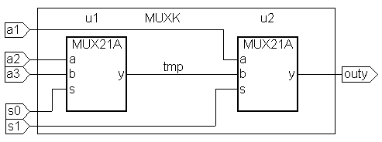
图3-1 双2选1多路选择器
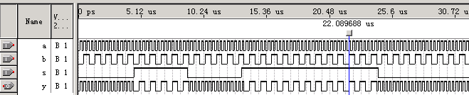
3-2 mux21a功能时序波形
按照本章给出的步骤对上例分别进行编译、综合、仿真。并对其仿真波形作出分析说明。
引脚锁定以及硬件下载测试。若选择目标器件是EP1C6，建议选实验电路模式5（第一章图13），用键1(PIO0，在第七节所对应的引脚号为233)控制s0；用键2(PIO1，引脚号为234)控制s1；a3、a2和a1分别接clock5(引脚号为152)、clock0(引脚号为28)和clock2(引脚号为153)；输出信号outy仍接扬声器spker(引脚号为174)。通过短路帽选择clock0接256Hz信号，clock5接1024Hz，clock2接8Hz信号。最后进行编译、下载和硬件测试实验（通过选择键1、键2，控制s0、s1，可使扬声器输出不同音调）。
四、实验步骤
1．文本编辑输入；
2．仿真测试；
3．引脚锁定；
4．硬件下载测试。
五、实验报告内容
1．根据以上的实验内容写出实验报告，包括程序设计、软件编译、仿真分析、硬件测试和详细实验过程；给出程序分析报告、仿真波形图及其分析报告。
六、思考题
1．根据本实验提出的各项实验内容和实验要求，设计一位全加器。

实验六 应用QuartusII完成基本时序电路的设计
一、实验目的
1．熟悉QuartusⅡ的VERILOG-HDL文本设计过程；
2．学习简单时序电路的设计、仿真和测试；
二、实验仪器
1．EDA技术实验开发系统实验箱一台；
2．PC机一台；
3．40MHZ双踪数字示波器一台。
三、实验内容
实验内容1：根据实验4-1的步骤和要求，设计触发器(使用例3-2)，给出程序设计、软件编译、仿真分析、硬件测试及详细实验过程。
【例3-2】
module dff1(clk,d,q);
input clk,d;
output reg q;
always@(posedge clk)
q<=d;
endmodule
实验内容2：设计锁存器(使用例3-14)，同样给出程序设计、软件编译、仿真分析、硬件测试及详细实验过程。
【例3-3】
module dff1(clk,d,q);
input clk,d;
output reg q;
always@(clk)
if(clk)
q<=d;
endmodule
实验内容3：只用一个1位二进制全加器为基本元件和一些辅助的时序电路，设计一个8位串行二进制全加器，要求： 1、能在8-9个时钟脉冲后完成8位二进制数（加数被加数的输入方式为并行）的加法运算，电路须考虑进位输入Cin和进位输出Cout；
2、给出此电路的时序波形，讨论其功能，并就工作速度与并行加法器进行比较；
3、在FPGA中进行实测。对于GW48 EDA实验系统，建议选择电路模式1（第一章图4），键2，键1输入8位加数；键4，键3输入8位被加数；键8作为手动单步时钟输入；键7控制进位输入Cin；键9控制清0；数码6和数码5显示相加和；发光管D1显示溢出进位Cout。
4、键8作为相加起始控制，同时兼任清0；工作时钟由clock0自动给出，每当键8发出一次开始相加命令，电路即自动相加，结束后停止工作，并显示相加结果。就外部端口而言，与纯组合电路8位并行加法器相比，此串行加法器仅多出一个加法起始/清0控制输入和工作时钟输入端。（提示：此加法器有并/串和串/并移位寄存器各一）。
四、实验步骤
1．文本编辑输入；
2．仿真测试；
3．引脚锁定；
4．硬件下载测试。
五、实验报告内容
1.分析比较实验内容1和2的仿真和实测结果，说明这两种电路的异同点。详述实验内容3。
2．根据以上的实验内容写出实验报告，包括程序设计、软件编译、仿真分析、硬件测试和详细实验过程；给出程序分析报告、仿真波形图及其分析报告。
六、思考题
1. 比较实验内容1和2的仿真和实测结果，说明这两种电路的异同点。

实验七 设计含异步清0和同步时钟使能的加法计数器
一、实验目的
学习计数器的设计、仿真和硬件测试，进一步熟悉VERILOG-HDL设计技术。
二、实验仪器
1．EDA技术实验开发系统实验箱一台；
2．PC机一台；
3．40MHZ双踪数字示波器一台。
三、实验内容
实验原理：实验程序为例3-4 。
【例3-4】

module cnt10(clk,rst,en,co,cout);
input clk,rst,en;
output reg [3:0] co;
output reg cout;
always@(posedge clk or negedge rst)
if(!rst)
co<=4'd0;
else if(en)
begin
if(co<4'd9)
co<=co+1'b1;
else
co<=4'd0;
end
always@(posedge clk or negedge rst)
if(!rst)
cout<=1'b0;
else if(co==4'd9)
cout<=1'b1;
else
cout<=1'b0;
endmodule

四、实验步骤
1．在QuartusⅡ上对例3-4进行编辑、编译、综合、适配、仿真。说明例中各语句的作用，详细描述示例的功能特点，给出其所有信号的时序仿真波形。
2．引脚锁定以及硬件下载测试，选择电路结构图NO.5。引脚锁定后进行编译、下载和硬件测试实验。将实验过程和实验结果写进实验报告。
3．使用SignalTap II对此计数器进行实时测试，流程与要求参考2.3节。
4．从设计中去除SignalTap II，要求全程编译后生成用于配置器件EPCS4编程的压缩POF文件，并使用ByteBlasterII，通过AS模式对实验板上的EPCS1进行编程，最后进行验证。
5．为此项设计加入一个可用于SignalTap II采样的独立的时钟输入端（采用时钟选择clock0=12MHz，计数器时钟CLK分别选择256Hz、16384Hz、6MHz），并进行实时测试。
五、实验报告内容
1．根据以上的实验内容写出实验报告，包括程序设计、软件编译、仿真分析、硬件测试和详细实验过程；给出程序分析报告、仿真波形图及其分析报告。
2.将实验原理、设计过程、编译仿真波形和分析结果、硬件测试实验结果写进实验报告。
六、思考题
在例3-22中是否可以不定义信号 CQI，而直接用输出端口信号完成加法运算，即：
CQ <= CQ + 1？为什么？

实验八 7段数码显示译码器设计
一、实验目的
1.学习7段数码显示译码器设计；
2.学习VERILOG-HDL的CASE语句应用及多层次设计方法。
二、实验仪器
1．EDA技术实验开发系统实验箱一台；
2．PC机一台；
3．40MHZ双踪数字示波器一台。
三、 实验内容
实验内容1：1. 7段数码是纯组合电路，通常的小规模专用IC，如74或4000系列的器件只能作十进制BCD码译码，然而数字系统中的数据处理和运算都是2进制的，所以输出表达都是16进制的，为了满足16进制数的译码显示，最方便的方法就是利用译码程序在FPGA/CPLD中来实现。例3-4作为7段译码器，输出信号LED7S的7位分别接如图5-18数码管的7个段，高位在左，低位在右。例如当LED7S输出为“1101101”时，数码管的7个段：g、f、e、d、c、b、a分别接1、1、0、1、1、0、1；接有高电平的段发亮，于是数码管显示“5”。注意，这里没有考虑表示小数点的发光管，如果要考虑，需要增加段h，例3-4中的LED7S:OUT STD_LOGIC_VECTOR(6 DOWNTO 0)应改为…(7 DOWNTO 0) 。
2. 说明例3-5中各语句的含义，以及该例的整体功能。在QuartusII上对该例进行编辑、编译、综合、适配、仿真，给出其所有信号的时序仿真波形。
提示：用输入总线的方式给出输入信号仿真数据，仿真波形示例图如图3-4所示。
图3-3 7段译码器仿真波形
【例3-5】
LIBRARY IEEE ;
USE IEEE.STD_LOGIC_1164.ALL ;
ENTITY DECL7S IS
PORT ( A : IN STD_LOGIC_VECTOR(3 DOWNTO 0);
LED7S : OUT STD_LOGIC_VECTOR(6 DOWNTO 0) ) ;
END ;
ARCHITECTURE one OF DECL7S IS
BEGIN
PROCESS( A )
BEGIN
CASE A IS
WHEN "0000" => LED7S <= "0111111" ;
WHEN "0001" => LED7S <= "0000110" ;
WHEN "0010" => LED7S <= "1011011" ;
WHEN "0011" => LED7S <= "1001111" ;
WHEN "0100" => LED7S <= "1100110" ;
WHEN "0101" => LED7S <= "1101101" ;
WHEN "0110" => LED7S <= "1111101" ;
WHEN "0111" => LED7S <= "0000111" ;
WHEN "1000" => LED7S <= "1111111" ;
WHEN "1001" => LED7S <= "1101111" ;
WHEN "1010" => LED7S <= "1110111" ;
WHEN "1011" => LED7S <= "1111100" ;
WHEN "1100" => LED7S <= "0111001" ;
WHEN "1101" => LED7S <= "1011110" ;
WHEN "1110" => LED7S <= "1111001" ;
WHEN "1111" => LED7S <= "1110001" ;
WHEN OTHERS => NULL ;
END CASE ;
END PROCESS ;
END ;
实验内容2：引脚锁定及硬件测试。建议选GW48系统的实验电路模式6（参考第一章图14），用数码8显示译码输出(PIO46-PIO40)，键8、键7、键6和键5四位控制输入，硬件验证译码器的工作性能。
实验内容3：用第3章介绍的例化语句，按图5-19的方式连接成顶层设计电路（用VERILOG-HDL表述），图中的CNT4B是一个4位二进制加法计数器，可以由例3-22修改获得；模块DECL7S即为例5-18实体元件，重复以上实验过程。注意图5-19中的tmp是4位总线，led是7位总线。对于引脚锁定和实验，建议选电路模式6，用数码8显示译码输出，用键3作为时钟输入(每按2次键为1个时钟脉冲)，或直接接时钟信号clock0。
四、实验步骤
1．文本编辑输入；
2．仿真测试；
3．引脚锁定；
4．硬件下载测试。
五、实验报告内容
根据以上的实验内容写出实验报告，包括程序设计、软件编译、仿真分析、硬件测试和实验过程；设计程序、程序分析报告、仿真波形图及其分析报告。
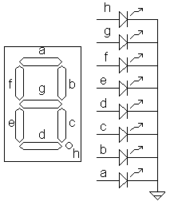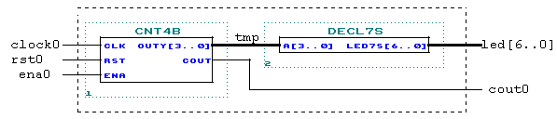
图3-4共阴数码管及其电路 图3-5 计数器和译码器连接电路的顶层文件原理图

实验九 8位数码扫描显示电路设计
一、实验目的:
1.学习硬件扫描显示电路的设计。
二、实验仪器
1．EDA技术实验开发系统实验箱一台；
2．PC机一台；
3．40MHZ双踪数字示波器一台。
三、实验内容
图3-6所示的是8位数码扫描显示电路，其中每个数码管的8个段：h、g、f、e、d、
c、b、a（h是小数点）都分别连在一起，8个数码管分别由8个选通信号k1、k2、…k8来选择。被选通的数码管显示数据，其余关闭。如在某一时刻，k3为高电平，其余选通信号为低电平，这时仅k3对应的数码管显示来自段信号端的数据，而其它7个数码管呈现关闭状态。根据这种电路状况，如果希望在8个数码管显示希望的数据，就必须使得8个选通信号k1、k2、…k8分别被单独选通，并在此同时，在段信号输入口加上希望在该对应数码管上显示的数据，于是随着选通信号的扫变，就能实现扫描显示的目的。
例3-6是扫描显示的示例程序，其中clk是扫描时钟；SG为7段控制信号，由高位至低位分别接g、f、e、d、c、b、a 7个段；BT是位选控制信号，接图5-20中的8个选通信号：k1、k2、…k8 。程序中CNT8是一个3位计数器，作扫描计数信号，由进程P2生成；进程P3是7段译码查表输出程序，与例5-18相同；进程P1是对8个数码管选通的扫描程序，例如当CNT8等于"001" 时，K2对应的数码管被选通，同时，A被赋值3，再由进程P3译码输出"1001111"，显示在数码管上即为“3”；当CNT8扫变时，将能在8个数码管上显示数据：13579BDF 。
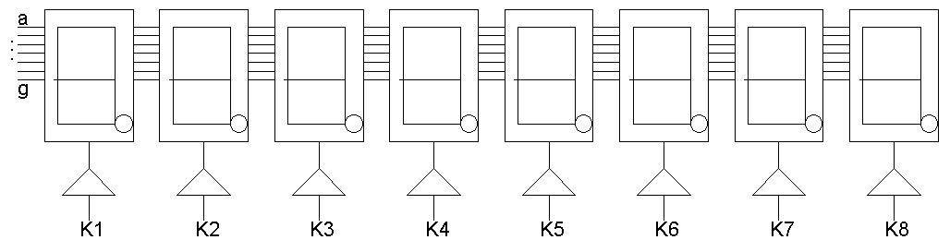
图3-6 8位数码扫描显示电路
【例3-6】
LIBRARY IEEE;
USE IEEE.STD_LOGIC_1164.ALL;
USE IEEE.STD_LOGIC_UNSIGNED.ALL;
ENTITY SCAN_LED IS
PORT ( CLK : IN STD_LOGIC;
SG : OUT STD_LOGIC_VECTOR(6 DOWNTO 0); --段控制信号输出
BT : OUT STD_LOGIC_VECTOR(7 DOWNTO 0) );--位控制信号输出
END;
ARCHITECTURE one OF SCAN_LED IS
SIGNAL CNT8 : STD_LOGIC_VECTOR(2 DOWNTO 0);
SIGNAL A : INTEGER RANGE 0 TO 15;
BEGIN
P1：PROCESS( CNT8 )
BEGIN
CASE CNT8 IS
WHEN "000" => BT <= "00000001" ; A <= 1 ;
WHEN "001" => BT <= "00000010" ; A <= 3 ;
WHEN "010" => BT <= "00000100" ; A <= 5 ;
WHEN "011" => BT <= "00001000" ; A <= 7 ;
WHEN "100" => BT <= "00010000" ; A <= 9 ;
WHEN "101" => BT <= "00100000" ; A <= 11 ;
WHEN "110" => BT <= "01000000" ; A <= 13 ;
WHEN "111" => BT <= "10000000" ; A <= 15 ;
WHEN OTHERS => NULL ;
END CASE ;
END PROCESS P1;
P2：PROCESS(CLK)
BEGIN
IF CLK'EVENT AND CLK = '1' THEN CNT8 <= CNT8 + 1;
END IF;
END PROCESS P2 ;
P3：PROCESS( A ) –-译码电路
BEGIN
CASE A IS
WHEN 0 => SG <= "0111111"; WHEN 1 => SG <= "0000110";
WHEN 2 => SG <= "1011011"; WHEN 3 => SG <= "1001111";
WHEN 4 => SG <= "1100110"; WHEN 5 => SG <= "1101101";
WHEN 6 => SG <= "1111101"; WHEN 7 => SG <= "0000111";
WHEN 8 => SG <= "1111111"; WHEN 9 => SG <= "1101111";
WHEN 10 => SG <= "1110111"; WHEN 11 => SG <= "1111100";
WHEN 12 => SG <= "0111001"; WHEN 13 => SG <= "1011110";
WHEN 14 => SG <= "1111001"; WHEN 15 => SG <= "1110001";
WHEN OTHERS => NULL ;
END CASE ;
END PROCESS P3;
END;
四、实验步骤
1．说明例3-5中各语句的含义，以及该例的整体功能。对该例进行编辑、编译、综合、适配、仿真，给出仿真波形。
2．实验方式：若考虑小数点，SG的8个段分别与PIO49、PIO48、…、PIO42（高位在左）、BT的8个位分别与PIO34、PIO35、…、PIO41（高位在左）；电路模式不限，引脚图参考第一章图15。将GW48EDA系统数码管左边，有一个跳线冒跳下端“CLOSE”，平时跳上端”ENAB”，这时实验系统的8个数码管构成图3-6的电路结构，时钟CLK可选择clock0，通过跳线选择16384Hz信号。引脚锁定后进行编译、下载和硬件测试实验。将实验过程和实验结果写进实验报告。
3．修改例3-5的进程P1中的显示数据直接给出的方式，增加8个4位锁存器，作为显示数据缓冲器，使得所有8个显示数据都必须来自缓冲器。缓冲器中的数据可以通过不同方式锁入，如来自A/D采样的数据、来自分时锁入的数据、来自串行方式输入的数据，或来自单片机等。
五、实验报告内容
1．根据以上的实验内容写出实验报告，包括程序设计、软件编译、仿真分析、硬件测试和详细实验过程；给出程序分析报告、仿真波形图及其分析报告。

实验十 数控分频器的设计
一、实验目的
学习数控分频器的设计、分析和测试方法。
二、实验仪器
1．EDA技术实验开发系统实验箱一台；
2．PC机一台；
3．40MHZ双踪数字示波器一台。
三、 实验内容

数控分频器的功能就是当在输入端给定不同输入数据时，将对输入的时钟信号有不同的分频比，数控分频器就是用计数值可并行预置的加法计数器设计完成的，方法是将计数溢出位与预置数加载输入信号相接即可，详细设计程序如例3-6所示。
分析：根据图3-7的波形提示，分析例3-6中的各语句功能、设计原理及逻辑功能，详述进程P_REG和P_DIV的作用，并画出该程序的RTL电路图。
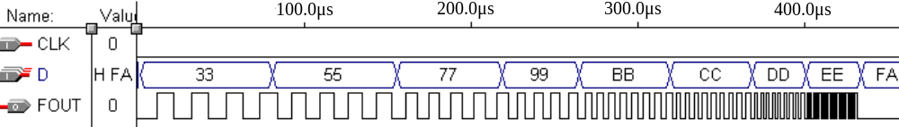
图3-7 当给出不同输入值D时，FOUT输出不同频率(CLK周期=50ns)
(4) 仿真：输入不同的CLK频率和预置值D，给出如图3-7的时序波形。
【例3-7】
LIBRARY IEEE;
USE IEEE.STD_LOGIC_1164.ALL;
USE IEEE.STD_LOGIC_UNSIGNED.ALL;
ENTITY DVF IS
PORT ( CLK : IN STD_LOGIC;
D : IN STD_LOGIC_VECTOR(7 DOWNTO 0);
FOUT : OUT STD_LOGIC );
END;
ARCHITECTURE one OF DVF IS
SIGNAL FULL : STD_LOGIC;
BEGIN
P_REG: PROCESS(CLK)
VARIABLE CNT8 : STD_LOGIC_VECTOR(7 DOWNTO 0);
BEGIN
IF CLK'EVENT AND CLK = '1' THEN
IF CNT8 = "11111111" THEN
CNT8 := D; --当CNT8计数计满时，输入数据D被同步预置给计数器CNT8
FULL <= '1'; --同时使溢出标志信号FULL输出为高电平
ELSE CNT8 := CNT8 + 1; --否则继续作加1计数
FULL <= '0'; --且输出溢出标志信号FULL为低电平
END IF;
END IF;
END PROCESS P_REG ;
P_DIV: PROCESS(FULL)
VARIABLE CNT2 : STD_LOGIC;
BEGIN
IF FULL'EVENT AND FULL = '1' THEN
CNT2 := NOT CNT2; --如果溢出标志信号FULL为高电平，D触发器输出取反
IF CNT2 = '1' THEN FOUT <= '1'; ELSE FOUT <= '0';
END IF;
END IF;
END PROCESS P_DIV ;
END;

四、实验步骤
1．文本编辑输入；
2．在实验系统上硬件验证例5-20的功能。可选实验电路模式1（第一章图4）；键2/键1负责输入8位预置数D(PIO7-PIO0)；CLK由clock0输入，频率选65536Hz或更高(确保分频后落在音频范围)；输出FOUT接扬声器(SPKER)。编译下载后进行硬件测试：改变键2/键1的输入值，可听到不同音调的声音。
3．将例3-6扩展成16位分频器，并提出此项设计的实用示例，如PWM的设计等。
五、实验报告内容
1．根据以上的实验内容写出实验报告，包括程序设计、软件编译、仿真分析、硬件测试和详细实验过程；给出程序分析报告、仿真波形图及其分析报告。
2.根据以上的要求，将实验项目分析设计，仿真和测试写入实验报告。
六、思考题
怎样利用2个由例3-7给出的模块设计一个电路，使其输出方波的正负脉宽的宽度分别由两个8位输入数据控制？

实验十一 在QuartusII中用原理图输入法设计8位全加器
一、实验目的
熟悉利用QuartusⅡ的原理图输入方法设计简单组合电路，掌握层次化设计的方法，并通过一个8位全加器的设计把握利用EDA软件进行原理图输入方式的电子线路设计的详细流程。
二、实验仪器
1．EDA技术实验开发系统实验箱一台；
2．PC机一台；
3．40MHZ双踪数字示波器一台。
三、 实验内容
实验原理：先由一个半加器构成一个全加器，再由一个8位全加器可以由8个1位全加器构成，加法器间的进位可以串行方式实现，即将低位加法器的进位输出cout与相临的高位加法器的最低进位输入信号cin相接。而一个1位全加器可以按照图3-8和3-9的方法来完成。
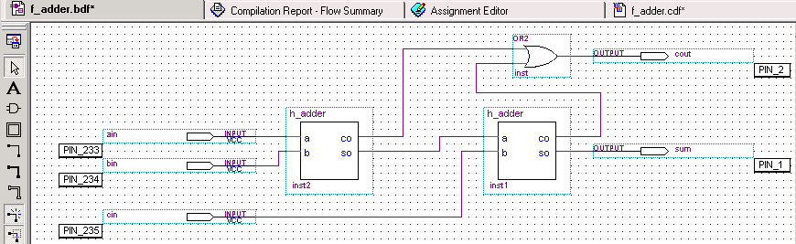
图3－8 一个全加器

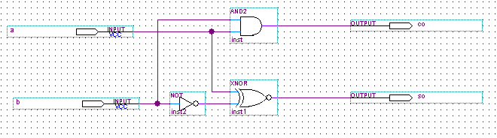
图3－9 一个半加器
(3) 实验内容1：按照6.1节介绍的方法与流程，完成半加器和全加器的设计，包括原理图输入、编译、综合、适配、仿真、实验板上的硬件测试，并将此全加器电路设置成一个硬件符号入库。键1、键2、键3(PIO0/1/2)分别接ain、bin、cin；发光管D2、D1(PIO9/8)分别接sum和cout。
(4) 实验内容2，建立一个更高层次的原理图设计，利用以上获得的1位全加器构成8位全加器，并完成编译、综合、适配、仿真和硬件测试。建议选择电路模式1（第一章图3）；键2、键1输入8位加数；键4、键3输入8位被加数；数码6/5显示加和；D8显示进位cout。
四、实验步骤
1．原理图输入；
2．仿真测试；
3．引脚锁定；
4．硬件下载测试。
五、实验报告内容
1．根据以上的实验内容写出实验报告，包括程序设计、软件编译、仿真分析、硬件测试和详细实验过程；给出程序分析报告、仿真波形图及其分析报告。
2．.详细叙述8位加法器的设计流程；给出各层次的原理图及其对应的仿真波形图；给出加法器的时序分析情况；最后给出硬件测试流程和结果。

实验十二 用QuartusII设计正弦信号发生器
一、实验目的
进一步熟悉QuartusII及其LPM_ROM与FPGA硬件资源的使用方法。
二、实验仪器
1．EDA技术实验开发系统实验箱一台；
2．PC机一台；
3．40MHZ双踪数字示波器一台。
三、 实验内容
根据例7-4，在Quartus II上完成正弦信号发生器设计，包括仿真和资源利用情况了解（假设利用Cyclone器件）。最后在实验系统上实测，包括SignalTap II测试、FPGA中ROM的在系统数据读写测试和利用示波器测试。最后完成EPCS1配置器件的编程。
【例7-4】 正弦信号发生器顶层设计
LIBRARY IEEE; --正弦信号发生器源文件
USE IEEE.STD_LOGIC_1164.ALL;
USE IEEE.STD_LOGIC_UNSIGNED.ALL;
ENTITY SINGT IS
PORT ( CLK : IN STD_LOGIC; --信号源时钟
DOUT : OUT STD_LOGIC_VECTOR (7 DOWNTO 0) );--8位波形数据输出
END;
ARCHITECTURE DACC OF SINGT IS
COMPONENT data_rom --调用波形数据存储器LPM_ROM文件：data_rom.vhd声明
PORT(address : IN STD_LOGIC_VECTOR (5 DOWNTO 0);--6位地址信号
inclock : IN STD_LOGIC ;--地址锁存时钟
q : OUT STD_LOGIC_VECTOR (7 DOWNTO 0) );
END COMPONENT;
SIGNAL Q1 : STD_LOGIC_VECTOR (5 DOWNTO 0); --设定内部节点作为地址计数器
BEGIN
PROCESS(CLK ) --LPM_ROM地址发生器进程
BEGIN
IF CLK'EVENT AND CLK = '1' THEN Q1<=Q1+1; --Q1作为地址发生器计数器
END IF;
END PROCESS;
u1 : data_rom PORT MAP(address=>Q1, q => DOUT,inclock=>CLK);--例化
END;
信号输出的D/A使用实验系统上的DAC0832，注意其转换速率是1μs，其引脚功能简述如下：
ILE：数据锁存允许信号，高电平有效，系统板上已直接连在＋5V上；WR1、WR2：写信号1、2，低电平有效；XFER：数据传送控制信号，低电平有效；VREF：基准电压，可正可负，－10V～＋10V；RFB：反馈电阻端；IOUT1/IOUT2：电流输出端。D/A转换量是以电流形式输出的，所以必须将电流信号变为电压信号；AGND/DGND：模拟地与数字地。在高速情况下，此二地的连接线必须尽可能短，且系统的单点接地点须接在此连线的某一点上。
建议选择GW48系统的电路模式No.5，由第一章对应的电路图可见，DAC0832的8位数据口D[7..0]分别与FPGA的PIO31、30..、24相连，如果目标器件是EP1CQ240，则对应的引脚是：21，41，128，132，133，134，135，136；时钟CLK接系统的clock0，对应的引脚是28，选择的时钟频率不能太高（转换速率1μs，）。还应该注意，DAC0832电路须接有+/－12V电压：GW48系统的+/-12V电源开关在系统左侧上方。然后下载SINGT.sof到FPGA中；波形输出在系统左下角，将示波器的地与GW48系统的地（GND）相接，信号端与“AOUT”信号输出端相接。如果希望对输出信号进行滤波，将GW48系统左下角的拨码开关的“8”向下拨，则波形滤波输出，向上拨则未滤波输出，这可从输出的波形看出。
四、实验步骤
实验内容1：
1．创建工程和编辑设计文件
正弦信号发生器的结构由3部分组成（图9-1）：数据计数器或地址发生器、数据ROM和D/A。性能良好的正弦信号发生器的设计要求此3部分具有高速性能，且数据ROM在高速条件下，占用最少的逻辑资源，设计流程最便捷，波形数据获最方便。图3-1所示是此信号发生器结构图，顶层文件SINGT.VHD在FPGA中实现，包含2个部分：ROM的地址信号发生器由5位计数器担任，和正弦数据ROM，拒此，ROM由LPM_ROM模块构成能达到最优设计，LPM_ROM底层是FPGA中的EAB或ESB等。地址发生器的时钟CLK的输入频率f₀与每周期的波形数据点数（在此选择64点），以及D/A输出的频率f的关系是： f = f₀ /64
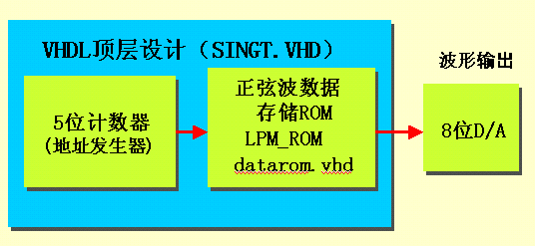

图9-1 正弦信号发生器结构图
2．创建工程
3．编译前设置
在对工程进行编译处理前，必须作好必要的设置。具体步骤如下：（1）选择目标芯片；
（2）选择目标器件编程配置方式；（3）选择输出配置。
4．编译及了解编译结果
5．正弦信号数据ROM定制（包括设计ROM初始化数据文件）
另两种方法要快捷的多，可分别用C程序生成同样格式的初始化文件和使用DSP Builder/MATLAB来生成。
6．仿真
7．引脚锁定、下载和硬件测试
8．使用嵌入式逻辑分析仪进行实时测试
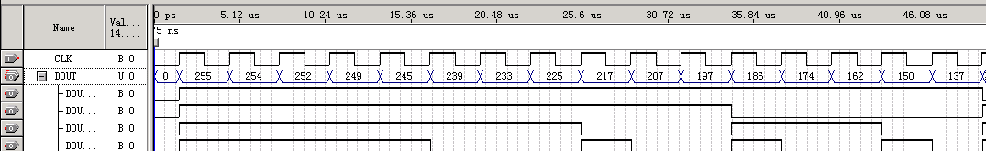
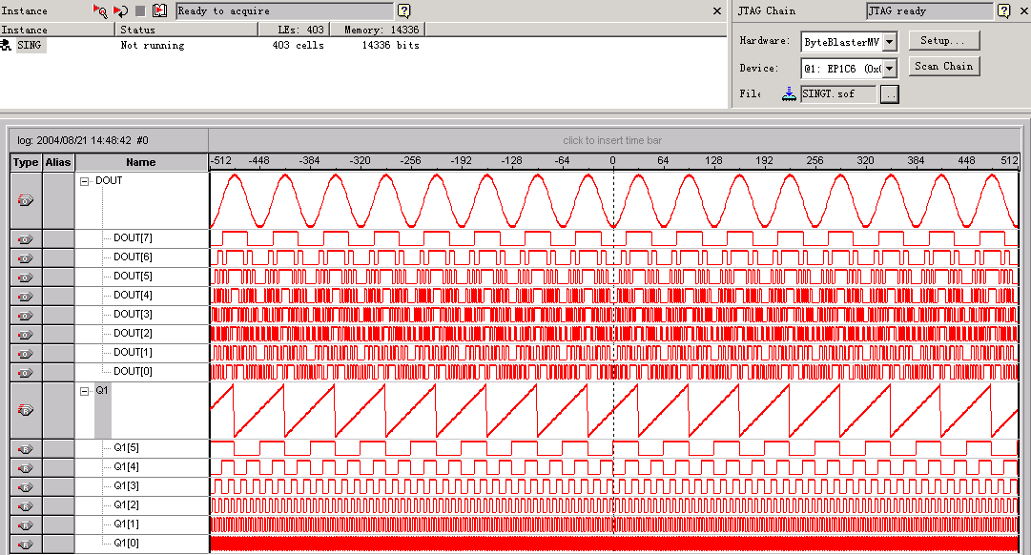
图3-33 SignalTapII数据窗的实时信号
9．对配置器件EPCS4/EPCS1编程
10．了解此工程的RTL电路图
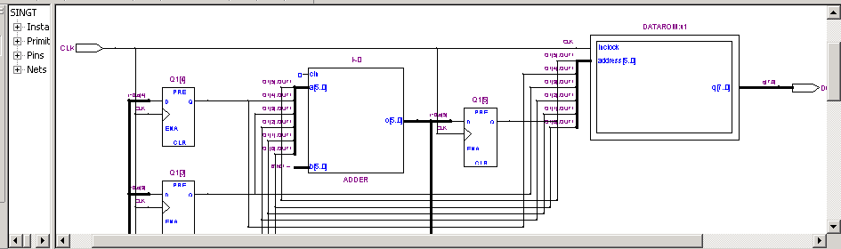
图3-35 工程singt的RTL电路图
实验内容2：修改例7-3的数据ROM文件，设其数据线宽度为8，地址线宽度也为8，初始化数据文件使用MIF格式，用C程序产生正弦信号数据，最后完成以上相同的实验。
实验内容3：设计一任意波形信号发生器，可以使用LPM双口RAM担任波形数据存储器，利用单片机产生所需要的波形数据，然后输向FPGA中的RAM（可以利用GW48系统上与FPGA接口的单片机完成此实验，D/A可利用系统上配置的0832或5651高速器件）。
五、实验报告内容
根据以上的实验内容写出实验报告，包括设计原理、程序设计、程序分析、仿真分析、硬件测试和详细实验过程。

实验十三 8位16进制频率计设计
一、实验目的
设计8位16进制频率计，学习较复杂的数字系统设计方法。
二、实验仪器
1．EDA技术实验开发系统实验箱一台；
2．PC机一台；
3．40MHZ双踪数字示波器一台。
三、 实验内容
实验原理：根据频率的定义和频率测量的基本原理，测定信号的频率必须有一个脉宽为1秒的输入信号脉冲计数允许的信号；1秒计数结束后，计数值被锁入锁存器，计数器清0，为下一测频计数周期作好准备。测频控制信号可以由一个独立的发生器来产生，即图7-34中的FTCTRL。根据测频原理，测频控制时序可以如图7-33所示。设计要求是：FTCTRL的计数使能信号CNT_EN能产生一个1秒脉宽的周期信号，并对频率计中的32位二进制计数器COUNTER32B（图7-34）的ENABL使能端进行同步控制。当CNT_EN高电平时允许计数；低电平时停止计数，并保持其所计的脉冲数。在停止计数期间，首先需要一个锁存信号LOAD的上跳沿将计数器在前1秒钟的计数值锁存进锁存器REG32B中，并由外部的16进制7段译码器译出，显示计数值。设置锁存器的好处是数据显示稳定，不会由于周期性的清0信号而不断闪烁。锁存信号后，必须有一清0信号RST_CNT对计数器进行清零，为下1秒的计数操作作准备。
四、实验步骤
1．分别仿真测试模块例7-7、例7-8和例7-9，再结合例7-10完成频率计的完整设计和硬件实现，并给出其测频时序波形及其分析。建议选实验电路模式5；8个数码管以16进制形式显示测频输出；待测频率输入FIN由clock0输入，频率可选4Hz、256HZ、3Hz...50MHz等；1HZ测频控制信号CLK1HZ可由clock2输入(用跳线选1Hz)。注意，这时8个数码管的测频显示值是16进制的。
2．参考例3-22，将频率计改为8位10进制频率计，注意此设计电路的计数器必须是8个4位的10进制计数器，而不是1个。此外注意在测频速度上给予优化。
3．用LPM模块取代例7-8和例7-9，再完成同样的设计任务。
4．用嵌入式锁相环PLL的LPM模块对实验系统的50MHz或20MHz时钟源分频率，PLL的输出信号作为频率计的待测信号。注意PLL的输入时钟必须是器件的专用时钟输入脚CLK→pin16（clock5）或pin17（clock2），且输入频率不能低于16MHz。（实验中可以将50MHz频率用线引向Clock2，但要拔除其上的短路帽）
五、实验报告内容
1．根据以上的实验内容写出实验报告，包括程序设计、软件编译、仿真分析、硬件测试和详细实验过程；给出程序分析报告、仿真波形图及其分析报告。
2．给出频率计设计的完整实验报告。

【例7-7】
LIBRARY IEEE; --测频控制电路
USE IEEE.STD_LOGIC_1164.ALL;
USE IEEE.STD_LOGIC_UNSIGNED.ALL;
ENTITY FTCTRL IS
PORT (CLKK : IN STD_LOGIC; -- 1Hz
CNT_EN : OUT STD_LOGIC; -- 计数器时钟使能
RST_CNT : OUT STD_LOGIC; -- 计数器清零
Load : OUT STD_LOGIC ); -- 输出锁存信号
END FTCTRL;
ARCHITECTURE behav OF FTCTRL IS
SIGNAL Div2CLK : STD_LOGIC;
BEGIN
PROCESS( CLKK )
BEGIN
IF CLKK'EVENT AND CLKK = '1' THEN -- 1Hz时钟2分频
Div2CLK <= NOT Div2CLK;
END IF;
END PROCESS;
PROCESS (CLKK, Div2CLK)
BEGIN
IF CLKK='0' AND Div2CLK='0' THEN RST_CNT<='1';-- 产生计数器清零信号
ELSE RST_CNT <= '0'; END IF;
END PROCESS;
Load <= NOT Div2CLK; CNT_EN <= Div2CLK;
END behav;
【例7-8】
LIBRARY IEEE; --32位锁存器
USE IEEE.STD_LOGIC_1164.ALL;
ENTITY REG32B IS
PORT ( LK : IN STD_LOGIC;
DIN : IN STD_LOGIC_VECTOR(31 DOWNTO 0);
DOUT : OUT STD_LOGIC_VECTOR(31 DOWNTO 0) );
END REG32B;
ARCHITECTURE behav OF REG32B IS
BEGIN
PROCESS(LK, DIN)
BEGIN
IF LK'EVENT AND LK = '1' THEN DOUT <= DIN;
END IF;
END PROCESS;
END behav;
【例7-9】
LIBRARY IEEE; --32位计数器
USE IEEE.STD_LOGIC_1164.ALL;
USE IEEE.STD_LOGIC_UNSIGNED.ALL;
ENTITY COUNTER32B IS
PORT (FIN : IN STD_LOGIC; -- 时钟信号
CLR : IN STD_LOGIC; -- 清零信号
ENABL : IN STD_LOGIC; -- 计数使能信号
DOUT : OUT STD_LOGIC_VECTOR(31 DOWNTO 0)); -- 计数结果
END COUNTER32B;
ARCHITECTURE behav OF COUNTER32B IS
SIGNAL CQI : STD_LOGIC_VECTOR(31 DOWNTO 0);
BEGIN
PROCESS(FIN, CLR, ENABL)
BEGIN
IF CLR = '1' THEN CQI <= (OTHERS=>'0'); -- 清零
ELSIF FIN'EVENT AND FIN = '1' THEN
IF ENABL = '1' THEN CQI <= CQI + 1; END IF;
END IF;
END PROCESS;
DOUT <= CQI;
END behav;
【例7-10】
LIBRARY IEEE; --频率计顶层文件
LIBRARY IEEE;
USE IEEE.STD_LOGIC_1164.ALL;
ENTITY FREQTEST IS
PORT ( CLK1HZ : IN STD_LOGIC;
FSIN : IN STD_LOGIC;
DOUT : OUT STD_LOGIC_VECTOR(31 DOWNTO 0) );
END FREQTEST;
ARCHITECTURE struc OF FREQTEST IS
COMPONENT FTCTRL
PORT (CLKK : IN STD_LOGIC; -- 1Hz
CNT_EN : OUT STD_LOGIC; -- 计数器时钟使能
RST_CNT : OUT STD_LOGIC; -- 计数器清零
Load : OUT STD_LOGIC ); -- 输出锁存信号
END COMPONENT;
COMPONENT COUNTER32B
PORT (FIN : IN STD_LOGIC; -- 时钟信号
CLR : IN STD_LOGIC; -- 清零信号
ENABL : IN STD_LOGIC; -- 计数使能信号
DOUT : OUT STD_LOGIC_VECTOR(31 DOWNTO 0)); -- 计数结果
END COMPONENT;
COMPONENT REG32B
PORT ( LK : IN STD_LOGIC;
DIN : IN STD_LOGIC_VECTOR(31 DOWNTO 0);
DOUT : OUT STD_LOGIC_VECTOR(31 DOWNTO 0) );
END COMPONENT;
SIGNAL TSTEN1 : STD_LOGIC;
SIGNAL CLR_CNT1 : STD_LOGIC;
SIGNAL Load1 : STD_LOGIC;
SIGNAL DTO1 : STD_LOGIC_VECTOR(31 DOWNTO 0);
SIGNAL CARRY_OUT1 : STD_LOGIC_VECTOR(6 DOWNTO 0);
BEGIN
U1 : FTCTRL PORT MAP(CLKK =>CLK1HZ,CNT_EN=>TSTEN1,
RST_CNT =>CLR_CNT1,Load =>Load1);
U2 : REG32B PORT MAP( LK => Load1, DIN=>DTO1, DOUT => DOUT);
U3 : COUNTER32B PORT MAP( FIN => FSIN, CLR => CLR_CNT1,
ENABL => TSTEN1, DOUT=>DTO1 );
END struc;
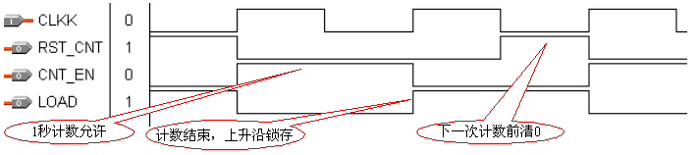
图7-33 频率计测频控制器FTCTRL测控时序图
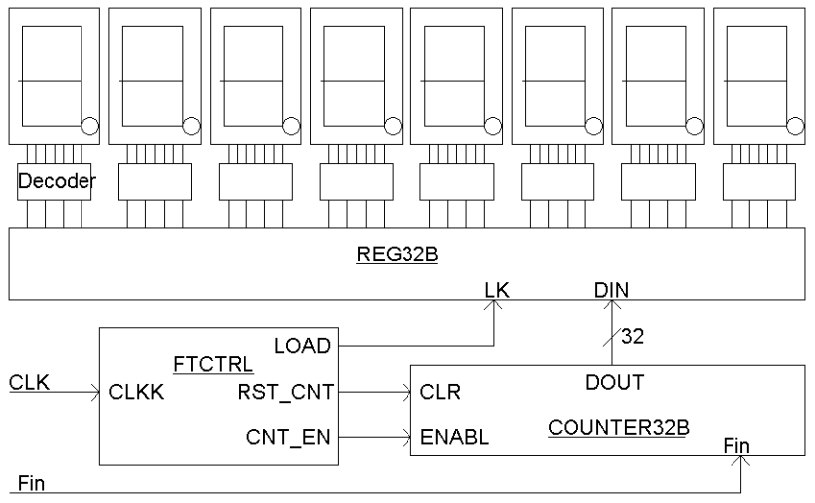
图7-34 频率计电路框图

实验十四 序列检测器设计
一、实验目的
用状态机实现序列检测器的设计，了解一般状态机的设计与应用。
二、实验仪器
1．EDA技术实验开发系统实验箱一台；
2．PC机一台；
3．40MHZ双踪数字示波器一台。
三、 实验内容
序列检测器可用于检测一组或多组由二进制码组成的脉冲序列信号，当序列检测器连续收到一组串行二进制码后，如果这组码与检测器中预先设置的码相同，则输出1，否则输出0。由于这种检测的关键在于正确码的收到必须是连续的，这就要求检测器必须记住前一次的正确码及正确序列，直到在连续的检测中所收到的每一位码都与预置数的对应码相同。在检测过程中，任何一位不相等都将回到初始状态重新开始检测。例8-11描述的电路完成对序列数“11100101”的检测，当这一串序列数高位在前(左移)串行进入检测器后，若此数与预置的密码数相同，则输出“A”，否则仍然输出“B”。
四、实验步骤
1．利用QuartusII对例8-1进行文本编辑输入、仿真测试并给出仿真波形，了解控制信号的时序，最后进行引脚锁定并完成硬件测试实验。建议选择电路模式No.8，用键7(PIO11)控制复位信号CLR；键6(PIO9)控制状态机工作时钟CLK；待检测串行序列数输入DIN接PIO10(左移，最高位在前)；指示输出AB接PIO39～PIO36(显示于数码管6)。下载后：①按实验板“系统复位”键；②用键2和键1输入2位十六进制待测序列数“11100101”；③按键7复位(平时数码6指示显“B”)；④按键6(CLK) 8次，这时若串行输入的8位二进制序列码(显示于数码2/1和发光管D8～D0)与预置码“11100101”相同，则数码6应从原来的B变成A，表示序列检测正确，否则仍为B。
2．根据习题8-3中的要求3提出的设计方案，重复以上实验内容(将8位待检测预置数由键4/键3作为外部输入，从而可随时改变检测密码)。
五、实验报告内容
根据以上的实验内容写出实验报告，包括设计原理、程序设计、程序分析、仿真分析、硬件测试和详细实验过程。
六、思考题
如果待检测预置数必须以右移方式进入序列检测器，写出该检测器的VERILOG-HDL代码(两进程符号化有限状态机)，并提出测试该序列检测器的实验方案。
【例8-1】
module SCHK(din,clk,rst,ab);
input din,clk,rst;
output reg[3:0] ab;
reg [3:0]q;
wire [7:0] d;
assign d=8'b11100101; //8位待检测预置数
always@(posedge clk or posedge rst)
if(rst)
q<=4'd0;
else
case(q)
4'd0:if(din== d[7])q<=4'd1; else q<=4'd0;
4'd1:if(din== d[6])q<=4'd2; else q<=4'd0;
4'd2:if(din== d[5])q<=4'd3; else q<=4'd0;
4'd3:if(din== d[4])q<=4'd4; else q<=4'd0;
4'd4:if(din== d[3])q<=4'd5; else q<=4'd0;
4'd5:if(din== d[2])q<=4'd6; else q<=4'd0;
4'd6:if(din== d[1])q<=4'd7; else q<=4'd0;
4'd7:if(din== d[0])q<=4'd8; else q<=4'd0;
default:q<=4'd0;
endcase
always @(q)
if(q==4'd8)
ab<=4'b1010;
else
ab<=4'b1011;
endmodule

附录一：
GW48 EDA/SOPC实验系统概要说明说明
第一节 GW48教学实验系统原理与使用介绍
一、GW48系统使用注意事项 (用户必读！！！)
- 闲置不用GW48系统时，必须关闭电源！！！
- 在实验中，当选中某种模式后，要按一下右侧的复位键，以使系统进入该结构模式工作。注意此复位键仅对实验系统的监控模块复位，而对目标器件FPGA没有影响，FPGA本身没有复位的概念，上电后即工作，在没有配置前，FPGA的I/O口是随机的，故可以从数码管上看到随机闪动，配置后的I/O口才会有确定的输出电平。
- 换目标芯片时要特别注意，不要插反或插错，也不要带电插拔，确信插对后才能开电源。其它接口都可带电插拔。请特别注意，尽可能不要随意插拔适配板，及实验系统上的其他芯片。
- 未用到+/－12V时，请务必把右上角的开关关闭，指示灯亮时开，不亮时关。
康芯GW48系列EDA设备较以前有较大的改进，每个型号详细说明在提供的关盘“系统特色及功能说明”文件夹里。使用实验系统前，查阅此文件夹.以下将详述GW48系列SOPC/EDA实验开发系统（GW48-PK2/PK3/PK4）结构与使用方法，对于这3种型号的共同之处将给予说明。
  - Multi-task Reconfiguration电路结构（多功能重配置结构）
该电路结构能仅通过一个键，完成纯电子切换（有的产品只能通过许多机械开关手动切换）的方式选择十余种不同的实验系统硬件电路连接结构，大大提高了实验系统的连线灵活性，但又不影响系统的工作速度（手工插线方式虽然灵活，但会影响系统速度和电磁兼容性能，不适合高速FPGA/SOPC等电子系统实验设计）。该系统的实验电路结构是可控的。即可通过控制接口键，使之改变连接方式以适应不同的实验需要。因而，从物理结构上看，实验板的电路结构是固定的，但其内部的信息流在主控器的控制下，电路结构将发生变化重配置。这种“多任务重配置”设计方案的目的有3个：1、适应更多的实验与开发项目；2、适应更多的PLD公司的器件；3、适应更多的不同封装的FPGA和CPLD器件。系统板面主要部件及其使用方法说明如下。以下是对GW48系统主板功能块的注释。
“模式选择键”：按动该键能使实验板产生12种不同的实验电路结构。这些结构如第二节的13 张实验电路结构图所示。例如选择了“NO.3”图，须按动系统板上此键，直至数码管“模式指示”数码管显示“3”，于是系统即进入了NO.3 图所示的实验电路结构。
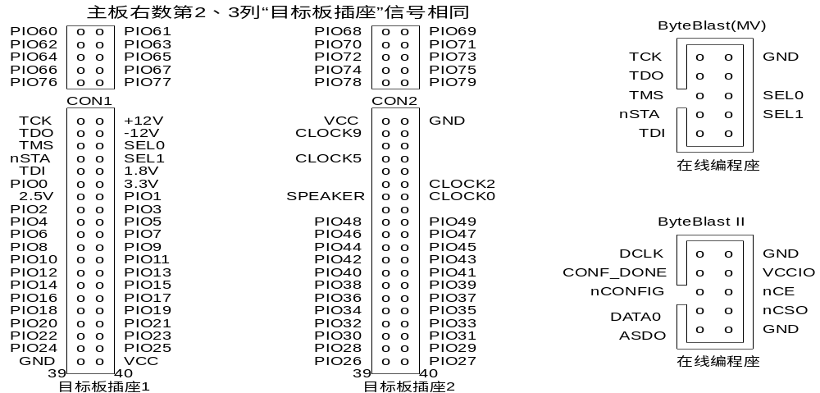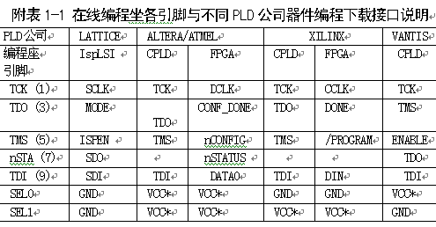
图1 GW48 EDA系统的标准插座及不同公司二次开发信号图
- FPGA/CPLD万能插口
图1是一块插于主系统板上的目标芯片适配座。对于不同的目标芯片可配不同的适配座。可用的目标芯片包括目前世界上最大的六家FPGA/CPLD厂商几乎所有CPLD、FPGA和所有ispPAC等模拟EDA器件。每个脚本公司已经定义标准化，第七节的表中已列出多种芯片对系统板引脚的对应关系，以利在实验时经常查用。
- ByteBlasterMV编程配置口：此口有三个用途：
1．在对适配板FPGA/CPLD进行编程时，用十芯线板此口和适配板的“JTAG”口相连。2.如果要进行独立电子系统开发、应用系统开发、电子设计竞赛等开发实践活动，首
先应该将系统板上的目标芯片适配座拔下（对于Cyclone器件不用拔），用配置的10芯编程线将“ByteBlasterMV”口和独立系统上适配板上的“JTAG”10芯口相接，进行在系统编程，进行调试测试。“ByteBlasterMV”口能对不同公司，不同封装的CPLD/FPGA进行编程下载。
3．对isp单片机89S51等进行编程。用十芯线同“MCU DAWNLOAD”口相连。
- 混合工作电压源：系统不必通过切换即可为CPLD/FPGA目标器件提供5V、3.3V、2.5V、1.8V和1.5V工作电源，此电源位置可参考图1。
- 主系统电路控制说明
（1）键1~键8 ：为实验信号控制键，此8个键受“多任务重配置”电路控制，它在每一张电路图中的功能及其与主系统的连接方式随模式选择键的选定的模式而变，使用中需参照第二节中的电路图。
注意，键1至键8是由“多任务重配置”电路结构控制的，所以键的输出信号没有抖动问题，不需要在目标芯片的电路设计中加入消抖动电路，这样，能简化设计，迅速入门。
（2）数码管1~8/发光管D1~D16 ：受“多任务重配置”电路控制，它们的连线形式也需参照第二节的电路图。
（3）“时钟频率选择” ：位于主系统的右小侧，通过短路帽的不同接插方式，使目标芯片获得不同的时钟频率信号。
对于“CLOCK0”，同时只能插一个短路帽，以便选择输向“CLOCK0”的一种频率：信号频率范围：0.5Hz–50MHz。由于CLOCK0可选的频率比较多，所以比较适合于目标芯片对信号频率或周期测量等设计项目的信号输入端。右侧座分三个频率源组，它们分别对应三组时钟输入端:CLOCK2、CLOCK5、CLOCK9。例如，将三个短路帽分别插于对应座的2Hz、1024Hz和12MHz，则CLOCK2、CLOCK5、CLOCK9分别获得上述三个信号频率。需要特别注意的是，每一组频率源及其对应时钟输入端，分别只能插一个短路帽。也就是说最多只能提供4个时钟频率输入FPGA：CLOCK0、CLOCK2、CLOCK5、CLOCK9。
（4）扬声器：与目标芯片的“SPEAKER”端相接，通过此口可以进行奏乐或了解信号的频率，它与目标器件的具体引脚号，应该查阅第七节的表格。
（5） PS/2接口：通过此接口，可以将PC机的键盘和/或鼠标与GW48系统的目标芯片相连，从而完成PS/2通信与控制方面的接口实验，GW48-PK2/3含2个PS/2接口，引脚连接情况参见实验电路结构 NO.5（图13）。
（6） VGA视频接口：通过它可完成目标芯片对VGA显示器的控制。详细连接方式参考图 13（对GW48-PK2/4主系统），（GW48-CK主系统图11，PK3图12）
（7）单片机接口器件：它与目标板的连接方式也已标于主系统板上：PK3连接方式可参见图16。
注1、GW48- PK3系统上的用户单片机89S51的各引脚是独立的（时钟已接12MHz），没有和其他任何电路相连，在单片机上端给出了4个14芯的座，第2、4座分别是单片机的部分引脚，此单片机剩余引脚在其左边以插针方式给出，第1、3座分别是FPGA和20*4字符液晶的引脚，所有引脚号都在黑座旁标出，实验时根据需要用提供的14芯线连接，如用单片机控制液晶，就用此线将2和3口短接，或4和3口，用FPGA控制液晶，就将1、3口连接。
（8）RS-232串行通讯接口：此接口电路是为FPGA与PC通讯和SOPC调试准备的。或使PC机、单片机、FPGA/CPLD三者实现双向通信。对于GW48-PK2/3系统，其通信端口是与中间的双排插座上的TX30、RX31相连的。
详细连接方式参考附图13（对GW48PK2/3主系统），或附图11（对GW48-CK主系统）。
（9）“AOUT” D/A转换 ：利用此电路模块，用时口插在实验板右下侧，可以完成FPGA/CPLD目标芯片与D/A转换器的接口实验或相应的开发。它们之间的连接方式可参阅附图7（实验电路结构 NO.5）：D/A的模拟信号的输出接口是“AOUT”，示波器可挂接左下角的两个连接端。当使能拨码开关8：“滤波1”时，D/A的模拟输出将获得不同程度的滤波效果（针对老式PK2/3） 。
注意，进行D/A接口实验时，需打开系统上侧的+/-12V电源开关（实验结束后关上此电源！）。
（10）“AIN0”/“AIN1”：外界模拟信号可以分别通过系统板左下侧的两个输入端“AIN0”和“AIN1”进入A/D转换器ADC0809的输入通道IN0和IN1，ADC0809与目标芯片直接相连。通过适当设计，目标芯片可以完成对ADC0809的工作方式确定、输入端口选择、数据采集与处理等所有控制工作,并可通过系统板提供的译码显示电路，将测得的结果显示出来。此项实验首先需参阅第二节的“实验电路结构NO.5”有关0809与目标芯片的接口方式，同时了解系统板上的接插方法以及有关0809工作时序和引脚信号功能方面的资料。
注意：不用0809时，需将左下角的拨码开关的“A/D使能”和“转换结束”打为禁止：向上拨，以避免与其他电路冲突。 ADC0809 A/D转换实验接插方法（如，附图13，实验电路结构 NO.5图所示针对老式PK2/3）：
1.下侧拨码开关的“A/D使能”和“转换结束”拨为使能：向下拨，即将ENABLE(9)与PIO35相接；若向上拨则禁止，即则使ENABLE(9)←0，表示禁止0809工作，使它的所有输出端为高阻态。
2．下侧拨码开关的“转换结束”使能，则使EOC(7)←PIO36，由此可使FPGA对ADC0809的转换状态进行测控。
（11） VR1/“AIN1”：VR1电位器，通过它可以产生0V~+5V 幅度可调的电压。其输入口是0809的IN1（与外接口AIN1相连，但当AIN1插入外输入插头时，VR1将与IN1自动断开）。若利用VR1产生被测电压，则需使0809的第25脚置高电平，即选择IN1通道，参考“实验电路结构NO.5”( 针对老式PK2/3）。
（12） AIN0的特殊用法 ：系统板上设置了一个比较器电路，主要以LM311组成。若与D/A电路相结合，可以将目标器件设计成逐次比较型A/D变换器的控制器件参考“实验电路结构NO.5”。
（13） 系统复位键：此键是系统板上负责监控的微处理器的复位控制键，同时也与接口单片机和LCD控制单片机的复位端相连。因此兼作单片机的复位键。
(14) 下载控制开关 ：（仅老式系统含此开关）在系统板的左侧的开关。当需要对实验板上的目标芯片下载时必须将开关向上打（即“DLOAD”）；而当向下打（LOCK）时，将关闭下载口，这时可以将下载并行线拔下而作它用（这时已经下载进FPGA的文件不会由于下载口线的电平变动而丢失）。
(15) 目标芯片万能适配座CON1/2 ：在目标板的下方有两条80个插针插座（GW48-CK系统），其连接信号如图1所示，此图为用户对此实验开发系统作二次开发提供了条件。
（16）+/-12V电源开关：在实验板左上角。有指示灯。电源提供对象：1）与082、311及DAC0832等相关的实验；2）模拟信号发生源；平时，此电源必须关闭！
(17)模式切换使用举例： 若模式键选中了“实验电路结构图NO.1”，这时的GW48系统板所具有的接口方式变为：FPGA/CPLD端口PI/O31~28（即PI/O31、PI/O30、PI/O29、PI/O28）、PI/O27~24、PI/O23~20和PI/O19~16 ，共4组4位二进制I/O端口分别通过一个全译码型7段译码器输向系统板的7段数码管。这样，如果有数据从上述任一组四位输出，就能在数码管上显示出相应的数值，其数值对应范围为：
FPGA/CPLD输出 | 0000 | 0001 | 0010 | … | 1100 | 1101 | 1110 | 1111
数 码 管 显 示 | 0 | 1 | 2 | … | C | D | E | F
端口I/O32~39分别与8个发光二极管D8~D1相连，可作输出显示，高电平亮。还可分别通过键8和键7，发出高低电平输出信号进入端口I/049和48 ；键控输出的高低电平由键前方的发光二极管D16和D15显示，高电平输出为亮。此外，可通过按动键4至键1，分别向FPGA/CPLD的PIO0~PIO15输入4位16进制码。每按一次键将递增1，其序列为1，2，…9，A，…F。注意，对于不同的目标芯片，其引脚的I/O标号数一般是同GW48系统接口电路的“PIO”标号是一致的（这就是引脚标准化），但具体引脚号是不同的，而在逻辑设计中引脚的锁定数必须是该芯片的具体的引脚号。具体对应情况需要参考第7节的引脚对照表。
第二节 实验电路结构图说明
1．实验电路信号资源符号图说明
结合附图2-1，以下对实验电路结构图中出现的信号资源符号功能作出一些说明：
(1）附图2-1a是16进制7段全译码器，它有7位输出，分别接7段数码管的7个显示输入端：a、b、c、d、e、f和g；它的输入端为D、C、B、A，D为最高位，A为最低位。例如，若所标输入的口线为PIO19~16，表示PIO19接D、18接C、17接B、16接A。
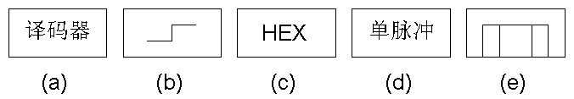
图2 实验电路信号资源符号图
(2）附图2-a是高低电平发生器，每按键一次，输出电平由高到低、或由低到高变化一次，且输出为高电平时，所按键对应的发光管变亮，反之不亮。
(3)附图2-c是16进制码（8421码）发生器，由对应的键控制输出4位2进制构成的1位16进制码，数的范围是0000~1111，即^H0至^HF。每按键一次，输出递增1，输出进入目标芯片的4位2进制数将显示在该键对应的数码管上。
(4）直接与7段数码管相连的连接方式的设置是为了便于对7段显示译码器的设计学习。以图NO.2为例，如图所标“PIO46-PIO40接g、f、e、d、c、b、a”表示PIO46、PIO45..PIO40分别与数码管的7段输入g、f、e、d、c、b、a相接。
(5）附图2-d是单次脉冲发生器。每按一次键，输出一个脉冲，与此键对应的发光管也会闪亮一次，时间20ms。
（6）附图2-e是琴键式信号发生器，当按下键时，输出为高电平，对应的发光管发亮；当松开键时，输出为高电平，此键的功能可用于手动控制脉冲的宽度。具有琴键式信号发生器的实验结构图是NO.3。
2．各实验电路结构图特点与适用范围简述
（1）结构图NO.0：目标芯片的PIO19至PIO44共8组4位2进制码输出，经外部的7段译码器可显示于实验系统上的8个数码管。键1和键2可分别输出2个四位2进制码。一方面这四位码输入目标芯片的PIO11~PIO8和PIO15~PIO12，另一方面，可以观察发光管D1至D8来了解输入的数值。例如，当键1控制输入PIO11~PIO8的数为^HA时，则发光管D4和D2亮，D3和D1灭。电路的键8至键3分别控制一个高低电平信号发生器向目标芯片的PIO7至PIO2输入高电平或低电平，扬声器接在“SPEAKER”上，具体接在哪一引脚要看目标芯片的类型，这需要查第3节的引脚对照表。如目标芯片为FLEX10K10，则扬声器接在“3”引脚上。目标芯片的时时钟输入未在图上标出，也需查阅第3节的引脚对照表。例如，目标芯片为XC95108，则输入此芯片的时钟信号有CLOCK0至CLOCK9，共4个可选的输入端，对应的引脚为65至80。具体的输入频率，可参考主板频率选择模块。此电路可用于设计频率计，周期计，计数器等等。
(2)结构图NO.1：适用于作加法器、减法器、比较器或乘法器等。例如，加法器设计，可利用键4和键3输入8 位加数；键2和键1输入8位被加数，输入的加数和被加数将显示于键对应的数码管4-1，相加的和显示于数码管6和5；可令键8控制此加法器的最低位进位。
(3)结构图NO.2：可用于作VGA视频接口逻辑设计，或使用数码管8至数码管5共4个数码管作7段显示译码方面的实验；而数码管4至数码管1，4个数码管可作译码后显示，键1和键2可输入高低电平。
(4)结构图NO.3：特点是有8个琴键式键控发生器，可用于设计八音琴等电路系统。也可以产生时间长度可控的单次脉冲。该电路结构同结构图NO.0一样，有8个译码输出显示的数码管，以显示目标芯片的32位输出信号，且8个发光管也能显示目标器件的8位输出信号。
(5)结构图NO.4：适合于设计移位寄存器、环形计数器等。电路特点是，当在所设计的逻辑中有串行2进制数从PIO10输出时，若利用键7作为串行输出时钟信号，则PIO10的串行输出数码可以在发光管D8至D1上逐位显示出来，这能很直观地看到串出的数值。
(6)结构图NO.5：此电路结构有较强的功能，主要用于目标器件与外界电路的接口设计实验。主要含以9大模块：
注意，结构图NO.5中并不是所有电路模块都可以同时使用，这是因为各模块与目标器件的IO接口有重合：
(7)结构图NO.6：此电路与NO.2相似，但增加了两个4位2进制数发生器，数值分别输入目标芯片的PIO7~PIO4和PIO3~PIO0。例如，当按键2时，输入PIO7~PIO4的数值将显示于对应的数码管2，以便了解输入的数值。
(8）结构图NO.7：此电路适合于设计时钟、定时器、秒表等。因为可利用键8和键5分别控制时钟的清零和设置时间的使能；利用键7、5和1进行时、分、秒的设置。
(9）结构图NO.8：此电路适用于作并进/串出或串进/并出等工作方式的寄存器、序列检测器、密码锁等逻辑设计。它的特点是利用键2、键1能序置8位2进制数，而键6能发出串行输入脉冲，每按键一次，即发一个单脉冲，则此8位序置数的高位在前，向PIO10串行输入一位，同时能从D8至D1的发光管上看到串形左移的数据，十分形象直观。
(10)结构图NO.9：若欲验证交通灯控制等类似的逻辑电路，可选此电路结构。
(11)当系统上的“模式指示”数码管显示“A”时，系统将变成一台频率计，数码管8将显示“F”，“数码6”至“数码1”显示频率值，最低位单位是Hz。测频输入端为系统板右下侧的插座。
(12)实验电路结构图COM：除以上所述的所有电路结构，包括“实验电路结构NO.0”至“实验电路结构NO.B”共11套电路结构模式为GW48-CK/PK2/3/4两种系统共同拥有（兼容），把他们称为通用电路结构。即在原来的11套电路结构模式中的每一套结构图中增加附图13所示的“实验电路结构图COM”。例如，在GW48-PK2系统中，当“模式键”选择“5”时，电路结构将进入附图7所示的实验电路结构图NO.5外，还应该加入“实验电路结构图COM”。这样，在每一电路模式中就能比原来实现更多的实验项目。
实验电路结构图COM”中各标准信号（PIOX）对应的器件的引脚名，必须查第七节的表。

第三节：实验电路结构图
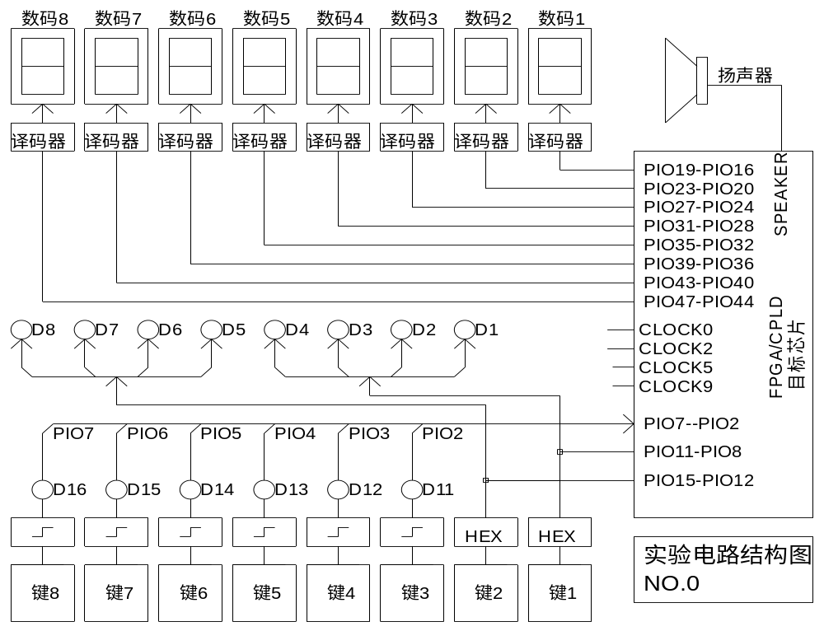
图3 实验电路结构图NO.0

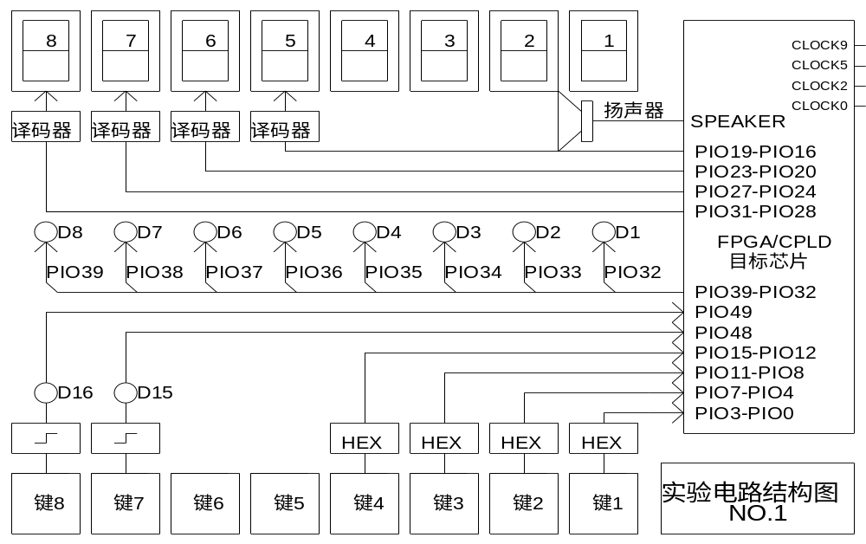
图4 实验电路结构图NO.1
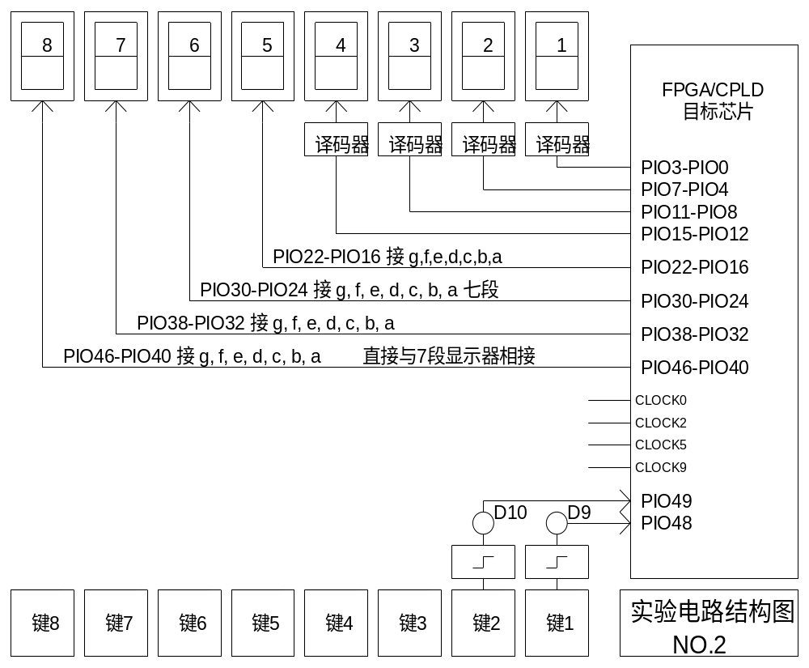
图5 实验电路结构图NO.2
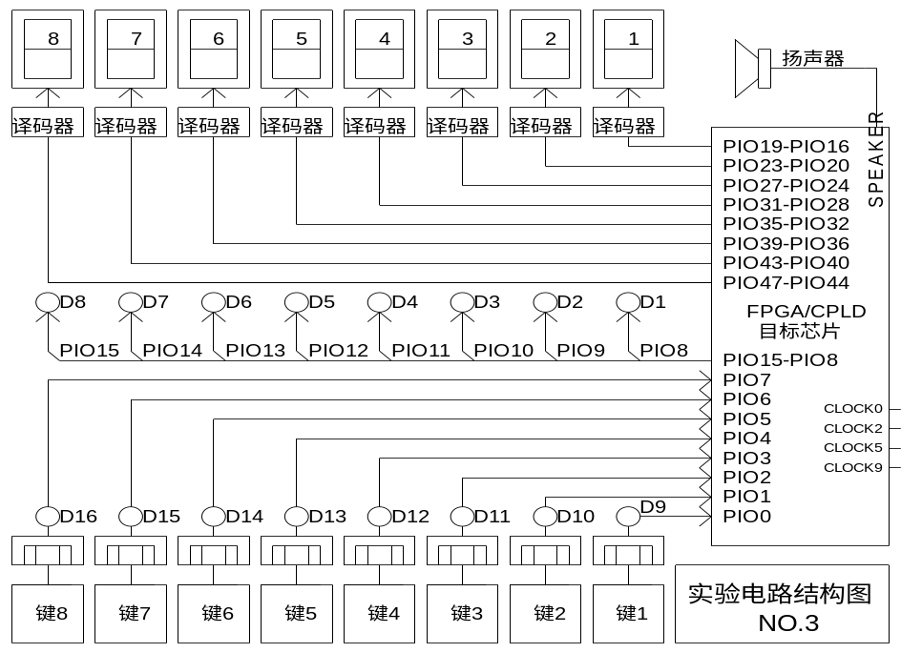
图6 实验电路结构图NO.3
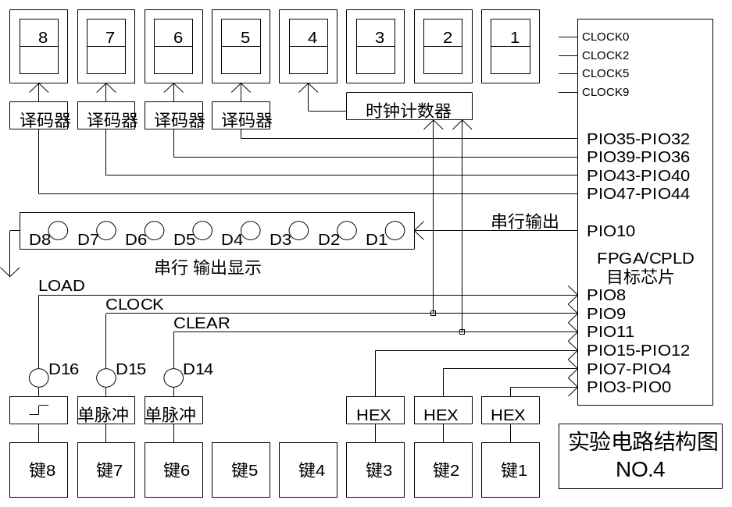
图7 实验电路结构图NO.4

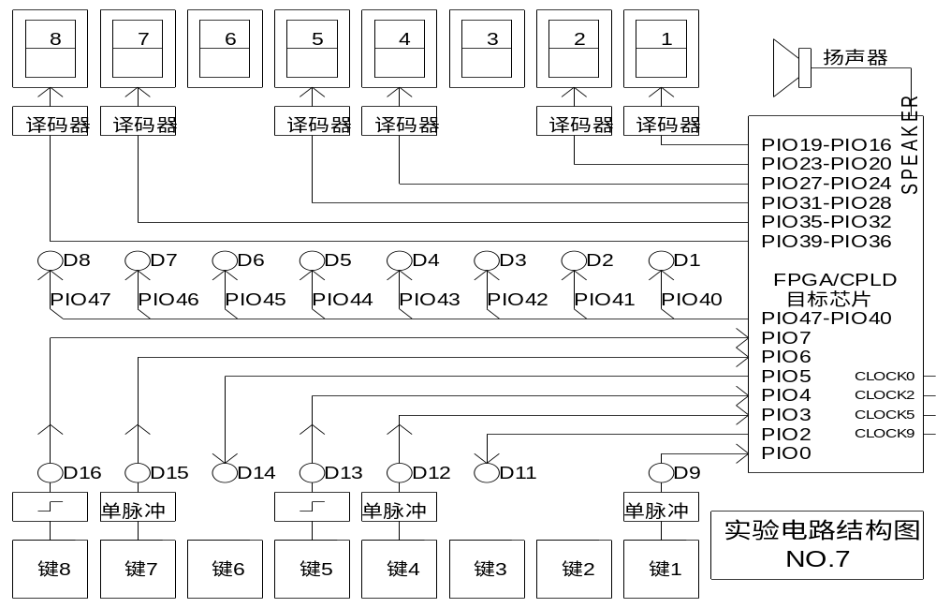
图8 实验电路结构图NO.7
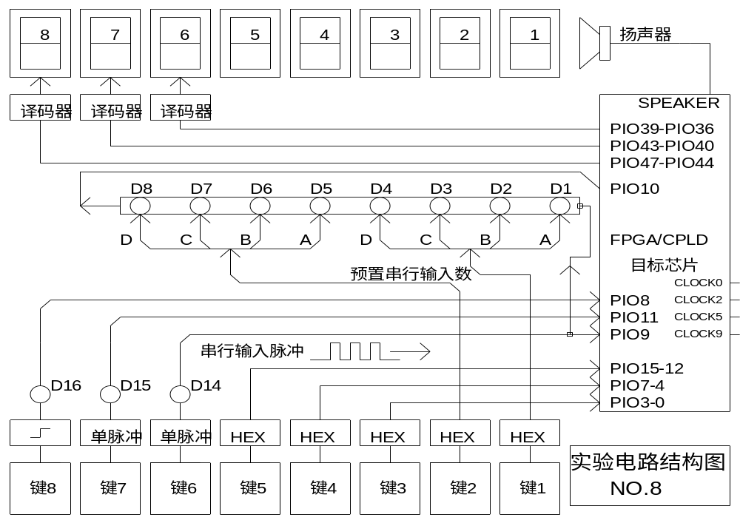
图9 实验电路结构图NO.8
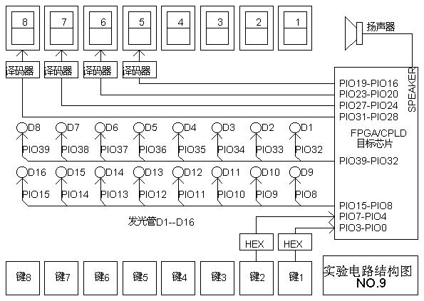

图10 实验电路结构图NO.9

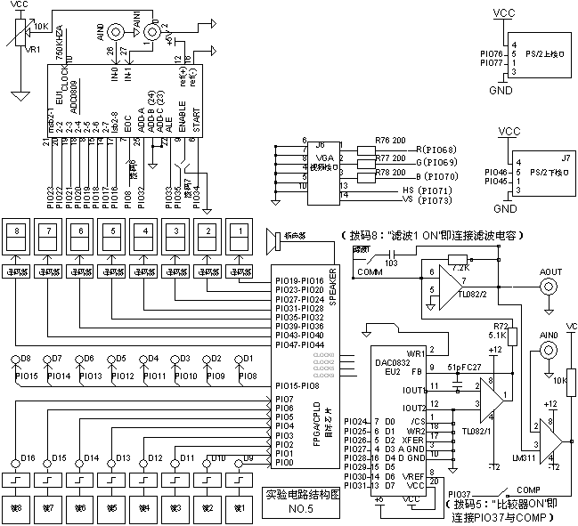
图13 实验电路结构图NO.5（VGA引脚为老式PK系列和新式PK2S/4引脚） 实验电路结构图COM
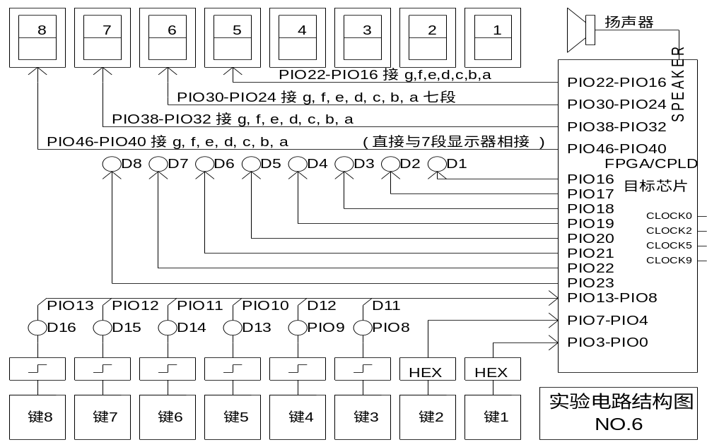
图14 实验电路结构图NO.6
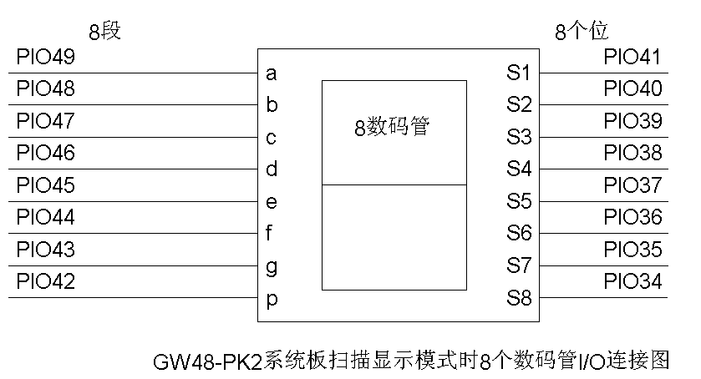

图15 GW48-PK2上扫描显示模式时的连接方式： 8数码管扫描式显示，输入信号高电平有效
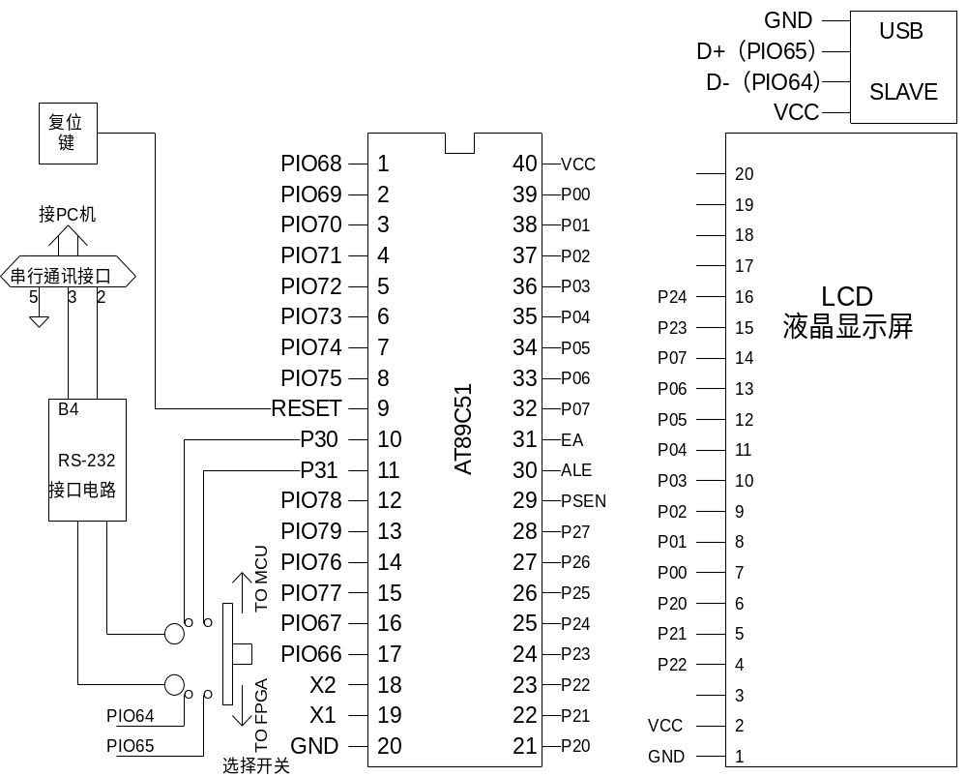
图16 实验电路结构图COM（GW48-PK3上液晶与单片机以及FPGA的I/O口的连接方式）
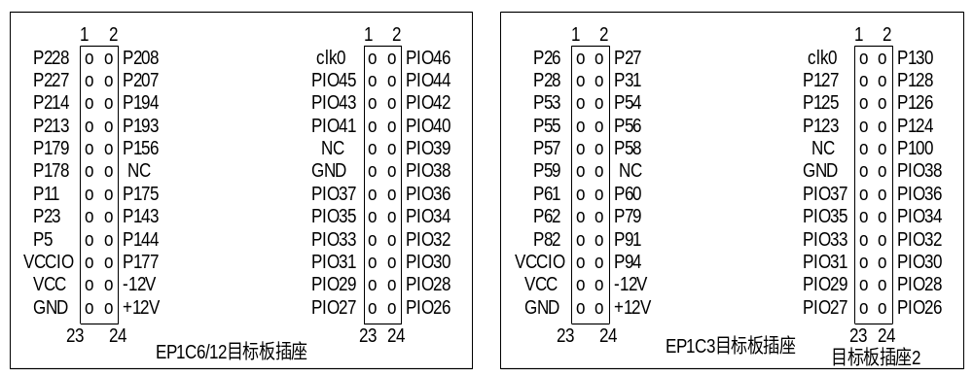
图17 GW_ADDA板插座引脚，左图是老型号AC6/12板，现已淘汰
第三节 超高速A/D、D/A板GW_ADDA说明
GW_ADDA板含两片10位超高速DAC（转换速率最高150MHz）和一片8位ADC（转换速率最高50MHz），另2片3dB带宽大于260MHz的高速运放组成变换电路。主要用于基于SOPC的DSP设计、电子设计竞赛和科研开发等。
适配板型号为GWAC6/12和GW2C35适配板的ADDA引脚已改动，具体可到光盘里“原理图”查找，在这里列出未改动引脚的适配板引脚,型号有GWAC3、GW2C5/8、GWX400适配板。
GW_ADDA板上所有的A/D和D/A全部处于使能状态，除了数据线外，任一器件的控制信号线只有时钟线，这有利于高速控制和直接利用MATLAB/DSP Builder工具的设计。GW_ADDA板上工作时钟必须由FPGA的I/O口提供，且DAC和ADC的工作时钟是分开的。无法直接利用MATLAB和DSP Builder进行自动流程的设计，优点是时钟频率容易变化，且可通过Cyclone中的PLL的到几乎任何时钟频率。由此即可测试ADC和DAC的最高转换频率。
两个电位器可分别调协两个D/A输出的幅度（输出幅度峰峰值不可大于5V，否则波形失真）；模拟信号从接插口的2针“AIN”输入，J1和J2分别是模拟信号输出的PA、PB口，也可在两挂钩处输出，分别是两个10位DA5651输出口。
注意，使用A/D，D/A板必须打开GW48-PK2主系统板上的+/-12V电源，用后关闭！

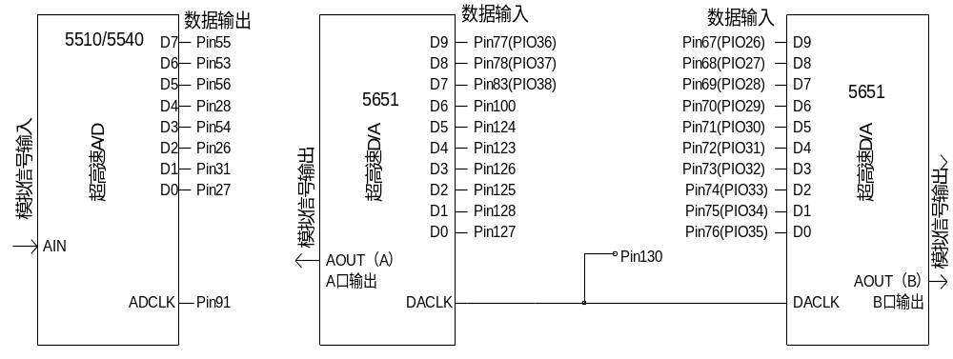
图18 EDA GWAC3板AD_DA 板接口原理图
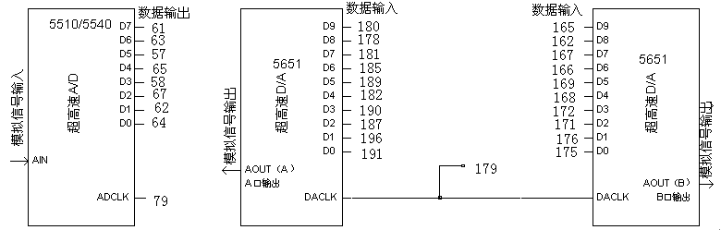
图19 EDA GWxC400板AD_DA 板接口原理图
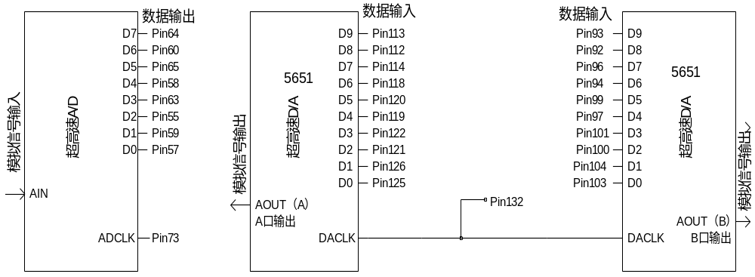
图20 CycloneII GW2c5TC144板AD_DA 板接口原理图
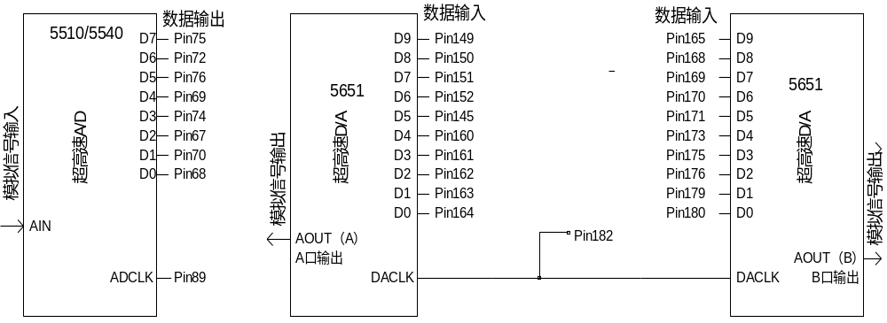
图21 CycloneII GW2c8QC208板AD_DA 板接口原理图

第四节 步进电机和直流电机使用说明

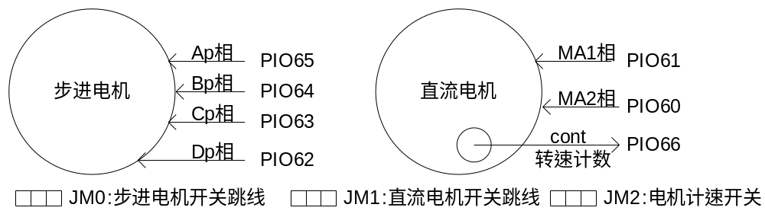
图22 电机引脚连接原理图
图22是实验系统上的两个电机的引脚图，是以标准引脚方式标注的，具体引脚要查附录第3节表。例如步进电机的Ap相接PIO65，对于SOPC板的EP1C6查表，对应引脚为：219。
直流电机的MA1和MA2相为PWM输入控制端，cont为光电输出给FPGA的转速脉冲，接PIO66。
注意，不作电机实验时要通过3个跳线座，禁止它们；如其中JM0是步进电机的开关跳线，如此等等。

第七节 GW48CK/PK2/PK3/PK4 系统万能接插口与结构图信号/与芯片引脚对照表
结构图上的信号名 | GWAC6  EP1C6/12Q240 Cyclone | GWAC3  EP1C3TC144  Cyclone | GWA2C5  EP2C5TC144  CycloneII | 结构图上  的信号名 | GWAC6  EP1C6/12Q240 Cyclone | GWAC3  EP1C3TC144  Cyclone
结构图上的信号名 | 引脚号 | 引脚号 | 引脚号 | 结构图上  的信号名 | 引脚号 | 引脚号
PIO0 | 233 | 1 | 143 | PIO33 | 138 | 74
PIO1 | 234 | 2 | 144 | PIO34 | 139 | 75
PIO2 | 235 | 3 | 3 | PIO35 | 140 | 76
PIO3 | 236 | 4 | 4 | PIO36 | 141 | 77
PIO4 | 237 | 5 | 7 | PIO37 | 158 | 78
PIO5 | 238 | 6 | 8 | PIO38 | 159 | 83
PIO6 | 239 | 7 | 9 | PIO39 | 160 | 84
PIO7 | 240 | 10 | 24 | PIO40 | 161 | 85
PIO8 | 1 | 11 | 25 | PIO41 | 162 | 96
PIO9 | 2 | 32 | 26 | PIO42 | 163 | 97
PIO10 | 3 | 33 | 27 | PIO43 | 164 | 98
PIO11 | 4 | 34 | 28 | PIO44 | 165 | 99
PIO12 | 6 | 35 | 30 | PIO45 | 166 | 103
PIO13 | 7 | 36 | 31 | PIO46 | 167 | 105
PIO14 | 8 | 37 | 32 | PIO47 | 168 | 106
PIO15 | 12 | 38 | 40 | PIO48 | 169 | 107
PIO16 | 13 | 39 | 41 | PIO49 | 173 | 108
PIO17 | 14 | 40 | 42 | PIO60 | 226 | 131
PIO18 | 15 | 41 | 43 | PIO61 | 225 | 132
PIO19 | 16 | 42 | 44 | PIO62 | 224 | 133
PIO20 | 17 | 47 | 45 | PIO63 | 223 | 134
PIO21 | 18 | 48 | 47 | PIO64 | 222 | 139
PIO22 | 19 | 49 | 48 | PIO65 | 219 | 140
PIO23 | 20 | 50 | 51 | PIO66 | 218 | 141
PIO24 | 21 | 51 | 52 | PIO67 | 217 | 142
PIO25 | 41 | 52 | 53 | PIO68 | 180 | 122
PIO26 | 128 | 67 | 67 | PIO69 | 181 | 121
PIO27 | 132 | 68 | 69 | PIO70 | 182 | 120
PIO28 | 133 | 69 | 70 | PIO71 | 183 | 119
PIO29 | 134 | 70 | 71 | PIO72 | 184 | 114
PIO30 | 135 | 71 | 72 | PIO73 | 185 | 113
PIO31 | 136 | 72 | 73 | PIO74 | 186 | 112
PIO32 | 137 | 73 | 74 | PIO75 | 187 | 111
结构图上的信号名 | GWAC6  EP1C6/12Q240 Cyclone | GWAC3  EP1C3TC144  Cyclone | GWA2C5  EP2C5TC144  CycloneII
PIO76 | 216 | 143 | 141
PIO77 | 215 | 144 | 142
PIO78 | 188 | 110 | 114
PIO79 | 195 | 109 | 113
SPEAKER | 174 | 129 | 112
CLOCK0 | 28 | 93 | 91(CLK4)
CLOCK2 | 153 | 17 | 89(CLK6)
CLOCK5 | 152 | 16 | 17(CLK0)
CLOCK9 | 29 | 92 | 90(CLK5)

附录二：
软硬件操作流程
如果您对设备和软件还不熟悉，您可根据下面的操作流程，一步一步做，就可以对设备和软件有了初步的了解，您也可以浏览光盘里的“A康芯EDA_电子设计培训1”里面有音视文件“软硬件操作流程实验计数器”。
2.1 十进制计数器流程
2.11 建立工作库文件夹和编辑设计文件
任何一项设计都是一项工程（Project），都必须首先为此工程建立一个与此工程相关的所有设计文件的文件夹。此文件夹将被EDA软件默认为工作库（Work Library）。一般，不同的设计项目最好放在不同的文件夹中，而同一工程的所有文件都必须放在同一文件夹中。在建立了文件夹后就可以将设计文件通过Quartus II的文本编辑器编辑并存盘，步骤如下：
（1）新建一个文件夹。这里假设本项设计的文件夹取名为CNT10B，在D盘中，路径为d:\cnt10b 。注意，文件夹名不能用中文，也最好不要用数字。
（2）输入源程序。打开QuartusII，选择菜单File→New。在New窗口中的Device Design Files中选择编译文件的语言类型，这里选择“VERILOG-HDL File”（如图2-1所示）。然后在VERILOG-HDL文本编译窗中输入(键入)例3-22所示的VERILOG-HDL示例程序。
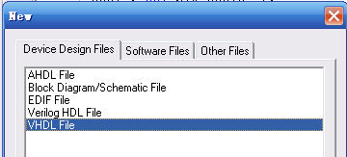
图2-1 选择编辑文件的语言类型
《示例程序和实验指导课件位置》：\EDA_BOOK3_FOR_1C6\chpt4\EXPT53_cnt10\工程cnt10
【例3-22】
LIBRARY IEEE;
USE IEEE.STD_LOGIC_1164.ALL;
USE IEEE.STD_LOGIC_UNSIGNED.ALL;
ENTITY CNT10 IS
PORT (CLK,RST,EN : IN STD_LOGIC;
CQ : OUT STD_LOGIC_VECTOR(3 DOWNTO 0);
COUT : OUT STD_LOGIC );
END CNT10;
ARCHITECTURE behav OF CNT10 IS
BEGIN
PROCESS(CLK, RST, EN)
VARIABLE CQI : STD_LOGIC_VECTOR(3 DOWNTO 0);
BEGIN
IF RST = '1' THEN CQI := (OTHERS =>'0') ; --计数器异步复位
ELSIF CLK'EVENT AND CLK='1' THEN --检测时钟上升沿
IF EN = '1' THEN --检测是否允许计数（同步使能）
IF CQI < 9 THEN CQI := CQI + 1; --允许计数, 检测是否小于9
ELSE CQI := (OTHERS =>'0'); --大于9，计数值清零
END IF;
END IF;
END IF;
IF CQI = 9 THEN COUT <= '1'; --计数大于9，输出进位信号
ELSE COUT <= '0';
END IF;
CQ <= CQI; --将计数值向端口输出
END PROCESS;
（3）文件存盘。选择File→Save As命令，找到已设立的文件夹d:\cnt10b，存盘文件名应该与实体名一致，即cnt10.vhd。当出现问句“Do you want to create…”时，若单击“是”按钮，则直接进入创建工程流程。若单击“否”按钮，可按以下的方法进入创建工程流程。
2.1.2 创建工程
使用New Project Wizard可以为工程指定工作目录、分配工程名称以及指定最高层设计实体的名称，还可以指定要在工程中使用的设计文件、其他源文件、用户库和EDA工具，以及目标器件系列和具体器件等。
（1）打开建立新工程管理窗。选择菜单File→New Preject Wizard命令，即弹出“工程设置”对话框（图2-2）。
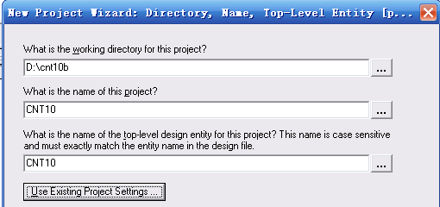
图2-2 利用“New Preject Wizard”创建工程cnt10
单击此对话框最上一栏右侧的“…”按钮，找到文件夹d:\cnt10b，选中已存盘的文件cnt10.vhd（一般应该设顶层设计文件为工程），再单击“打开”按钮，即出现如图2-2所示的设置情况。其中第一行的d:\cnt10b表示工程所在的工作库文件夹；第二行的cnt10表示此项工程的工程名，工程名可以取任何其他的名，也可直接用顶层文件的实体名作为工程名，在此就是按这种方式取的名；第三行是当前工程顶层文件的实体名，这里即为cnt10。
（2）将设计文件加入工程中。单击下方的Next按钮，在弹出的对话框中单击File栏的按钮，将与工程相关的所有VERILOG-HDL文件（如果有的话）加入进此工程，即得到如图2-3所示的情况。此工程文件加入的方法有两种：
第1种是单击Add All按钮，将设定的工程目录中的所有VERILOG-HDL文件加入到工程文件栏中；第2种方法是单击“Add …”按钮，从工程目录中选出相关的VERILOG-HDL文件。
（3）选择仿真器和综合器类型。单击图2-3所示的Next按钮，这时弹出的窗口是选择仿真器和综合器类型，如果都选默认的“NONE”，表示都选Quartus II中自带的仿真器和综合器。在此都选择默认项“NONE”(不作任何打勾选择)。
（4）选择目标芯片。单击Next按钮，选择目标芯片。首先在Family栏选芯片系列，在此选Cyclone系列，并在此栏下单击Yes按钮，即选择一确定目标器件。再次单击Next按钮，选择此系列的具体芯片EP1C6T240C8。这里EP1C6表示Cyclone系列及此器件的规模；T表示TQFP封装；C8表示速度级别。便捷的方法是通过图2.4所示窗口右边的3个“Filters”窗口过滤选择：分别选择Package为PQFP；Pin为240和Speed为8。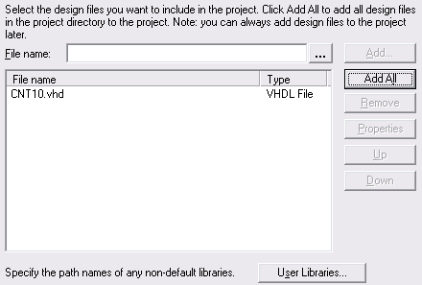 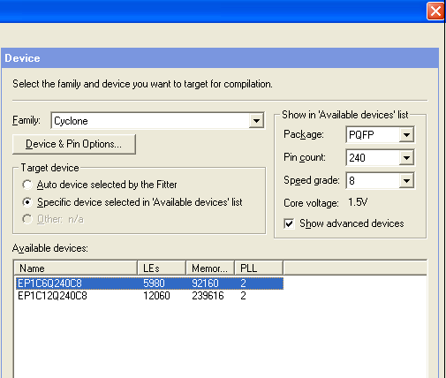
图2-3 将所有相关的文件都加入进此工程 图2-4选择目标器件EP1C6T240C8
2.1.3 编译前设置
（1）选择FPGA目标芯片。目标芯片的选择也可以这样来实现：选择Assignmemts菜单中的settings项，在弹出的对话框中（图2-4）选择Category项下的Device。首先选择目标芯片为EPIC6T240C8（此芯片已在建立工程时选定了）。
（2）选择配置器件的工作方式。单击图2-6中的Device & Pin Options按钮，进入选择窗，这将弹出Device & Pin Options窗口，首先选择General项（图2-8），在Configuration选项页，选择配置器件为EPCS4，其配置模式可选择Active Serial。这种方式只对专用的Flash技术的配置器件（专用于Cyclone系列FPGA的EPCS4和EPCS1等）进行编程。注意，PC机对FPGA的直接配置方式都是JTAG方式，而对于FPGA进行所谓“掉电保护式”编程通常有两种：主动串行模式（AS Mode）和被动串行模式（PS Mode）。对EPCS1/EPCS4的编程必须用AS Mode。
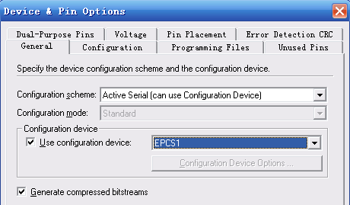
图2-8 选择配置器件和编程方式
2.1.4 全程编译
Quartus II编译器是由一系列处理模块构成的，这些模块负责对设计项目的检错，逻辑综合、结构综合、输出结果的编辑配置，以及时序分析。在这一过程中，将设计项目适配到FPGA/CPLD目标器中，同时产生多种用途的输出文件，如功能和时序信息文件、器件编程的目标文件等。编译器首先检查出工程设计文件中可能错误信息，供设计者排除。然后产生一个结构化的以网表文件表达的电路原理图文件。编译前首先选择Processing菜单的Start Compilation项，启动全程编译。这里所谓的全程编译（Compilation）包括以上提到的Quartus II对设计输入的多项处理操作，其中包括排错、数据网表文件提取、逻辑综合、适配、装配文件（仿真文件与编程配置文件）生成，以及基于目标器件的工程时序分析等。编译过程中要注意工程管理窗下方的“Processing”栏中的编译信息。如果工程中的文件有错误，启动编译后在下方的Processing处理栏中会显示出来（如图2-9所示）。对于Processing栏显示出的语句格式错误，可双击此条文，即弹出对应的verilog-HDL文件，在深色标记条处即为文件中的错误，再次进行编译直至排除所有错误。
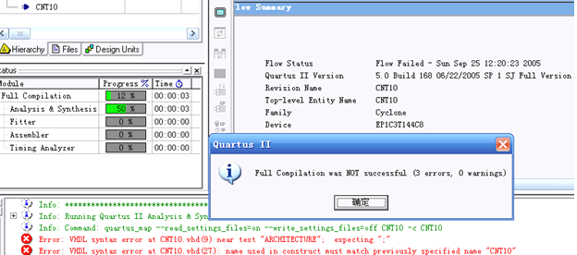
图2-9 全程编译后出现报错信息
如果编译成功，可以见到如图2-9所示的工程管理窗的左上角显示了工程cnt10的层次结构和其中结构模块耗用的逻辑宏单元数（共5 LCs）；在此栏下是编译处理流程，包括数据网表建立、逻辑综合、适配、配置文件装配和时序分析等。最下栏是编译处理信息；中栏（Compilation Report栏）是编译报告项目选择菜单，点击其中各项可以详细了解编译与分析结果。
2.1.5 时序仿真
对工程编译通过后，必须对其功能和时序性质进行仿真测试，以了解设计结果是否满足原设计要求。以VWF文件方式的仿真流程的详细步骤如下：
（1）打开波形编辑器。选择菜单File中的New项，在New窗口中选择Other Files中的Vector Wavefor
（2-10），单击OK按钮，即出现空白的波形编辑器（图 2-11），注意将窗口扩大，以利观察。
（2）设置仿真时间区域。对于时序仿真来说，将仿真时间轴设置在一个合理的时间区域上十分重要。通常设置的时间范围在数十微秒间：在Edit菜单中选择End Time项，在弹出的窗口中的Time栏处输入50，单位选“μs”，整个仿真域的时间即设定为50μs（图2-12），单击OK按钮，结束设置。
（3）波形文件存盘。选择File中的Save as，将以默认名为singt.vwf的波形文件存入文件夹d:\cnt10b中（图2-13）。
（4）将工程cnt10的端口信号节点选入波形编辑器中。方法是首先选择View 菜单中的Utility Windows项的Node Finder选项。弹出的对话框如图2-14所示，在Filter框中选Pins : all（通常已默认选此项），然后单击List按钮，于是在下方的Nodes Found窗口中出现设计中的cnt10工程的所有端口引脚名。如果希望Node Finder窗是浮动的，可以用右键点击此窗边框，在弹出的小窗（图2-14）上消去“Enable Docking”选项。
注意如果此对话框中的“List”不显示cnt10工程的端口引脚名，需要重新编译一次，即选择Processing→Start Compilation，然后再重复以上操作过程。最后，用鼠标将重要的端口节点CLK、EN、RST、COUT和输出总线信号CQ分别拖到波形编辑窗，结束后关闭Nodes Found窗口。单击波形窗左侧的“全屏显示”按钮，使全屏显示，并单击“放大缩小”按钮后，再用鼠标在波形编辑区域右键单击，使仿真坐标处于适当位置，如图4-14上方所示，这时仿真时间横坐标设定在数十微秒数量级。
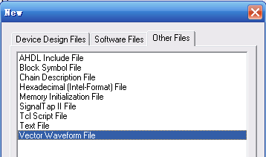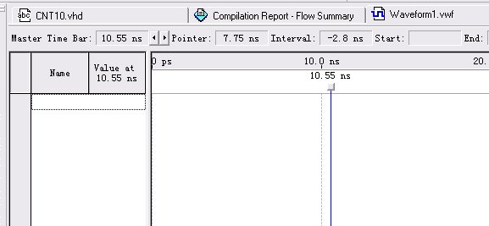
图2-10 选择编辑矢量波形文件 图2-11 波形编辑器
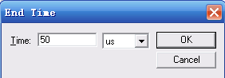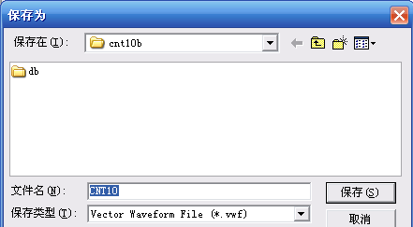
图2-12 设置仿真时间长度 图2-13 vwf激励波形文件存盘
（5）编辑输入波形（输入激励信号）。单击图2-14所示窗口的时钟信号名CLK，使之变成蓝色条，再单击左列的时钟设置键，在Clock窗中设置CLK的时钟周期为2μs；Clock窗口中的Duty cycle是占空比，默认为50，即50%占空比（图2-15）。然后再分别设置EN和RST的电平。最后设置好的激励信号波形图如图2-17所示。
（6）总线数据格式设置。单击如图2-14所示的输出信号“CQ”左旁的“+”，则能展开此总线中的所有信号；如果双击此“+”号左旁的信号标记，将弹出对该信号数据格式设置的对话框（图 2-16）。在该对话框的Radix栏有4种选择，这里可选择无符号十进制整数Unsigned Decimal表达方式。最后对波形文件再次存盘。
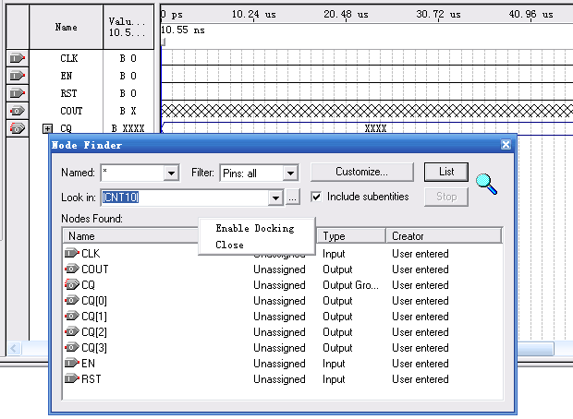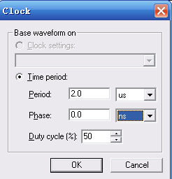
图2-14 向波形编辑器拖入信号节点 图2-15 设置时钟CLK的周期
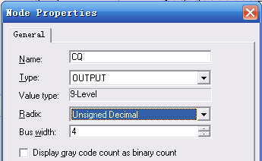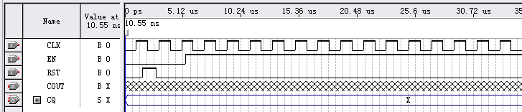
图2-16 选择总线数据格式 图 2-17设置好的激励波形图
（7）启动仿真器。现在所有设置进行完毕，在菜单Processing项下选择Start Simulation，
（8）观察仿真结果。仿真波形文件“Simulation Report”通常会自动弹出（图2-19）。
由图2-20可看出，随着CLK脉冲的出现，DOUT输出的数值与工程中ROM内写入的波形数据完全一致。
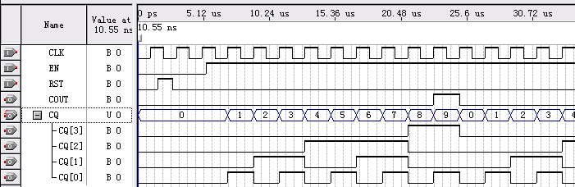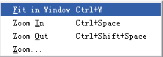
图2-19 仿真波形输出 图2-20 选择全时域显示
2.2 引脚设置和下载
为了能对此计数器进行硬件测试，应将其输入输出信号锁定在芯片确定的引脚上，编译后下载。
（1）选择Tools菜单中的Assignments项，即进入如图2-23所示的Assignment Editor编辑器窗。在Category栏中选择Pin，或直接单击右上侧的Pin按钮。
（2）双击“TO”栏的《new》，在出现的如图2-24所示的下拉栏中分别选择本工程要锁定的端口信号名；然后双击对应的Location栏的《new》，在出现的下拉栏中选择对应端口信号名的器件引脚号，如对应CQ[3]，选择42脚。
（3）在此选择GW48-EDA系统的电路模式No.5（图2-22，参阅第一章图13），通过查阅附录有关”芯片引脚对照表”，GWAC3板确定引脚分别为：主频时钟CLK接Clock0（第93脚，可接在4Hz上）；计数使能EN可接电路模式No.5的键1（PIO0对应第1脚）；复位RST则接电路模式No.5的键2（PIO1对应第2脚，注意键序与引脚号码并无对应关系）； 溢出COUT接发光管D1（PIO8对应第11脚）；4位输出数据总线CQ[3..0]可由数码1来显示，通过分别接PIO19、PIO18、PIO17、PIO16（它们对应的引脚编号分别为42、41、40、39）。（如是GWAC6板，CLK:接28,EN:233，RST:234，COUT:1，CQ[3..0]分别接16，17，18，19）
（4）最后存储这些引脚锁定的信息后，必须再编译（启动Start Compilation）一次，才能将引脚锁定信息编译进编程下载文件中。
2.2.1 配置文件下载
将编译产生的SOF格式配置文件配置进FPGA中，进行硬件测试的步骤如下：
（1）打开编程窗和配置文件。首先将实验系统和并口通信线连接好，打开电源。在菜单Tool中选择Programmer，于是弹出如图2-25所示的编程窗。在Mode栏中有4种编程模式可以选择：JTAG、Passive Serial、Active Serial和In-Socket。为了直接对FPGA进行配置，在编程窗的编程模式Mode中选JTAG（默认），并选中打勾下载文件右侧的第一小方框。注意要仔细核对下载文件路径与文件名。如果此文件没有出现或有错，单击左侧“Add File”按钮，手动选择配置文件cnt10.sof 。
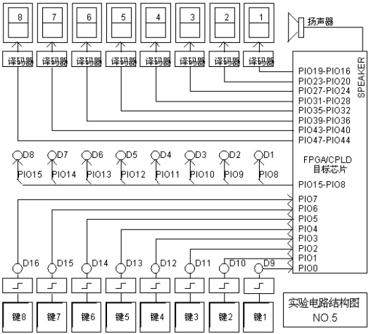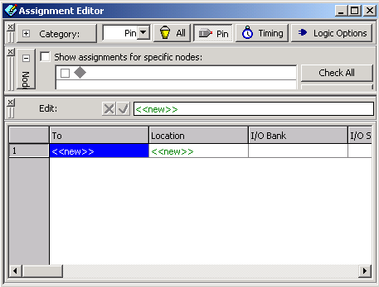
图2-22 GW48实验系统模式5实验电路图 图2-23 Assignment Editor编辑器
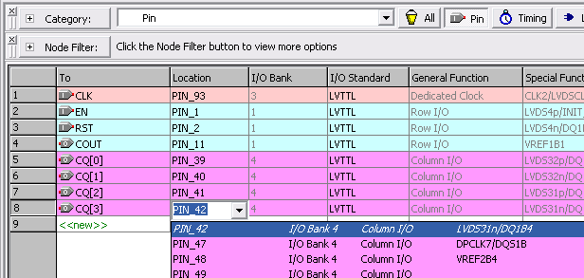
图2-24 已将所有引脚锁定完毕
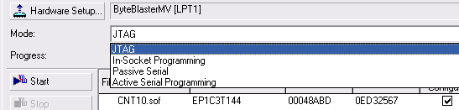
图2-25 选择编程下载文件
（2）设置编程器。若是初次安装的Quartus II，在编程前必须进行编程器选择操作。这里准备选择ByteBlaster MV[LPT1]。单击Hardware Setup按钮可设置下载接口方式（图2-25），在弹出的Hardware Setup对话框中（图2-26），选择Hardware settings页，再双击此页中的选项ByteBlasterMV之后，单击Close按钮，关闭对话框即可。这时应该在编程窗右上显示出编程方式：ByteBlasterMV[LPT1]（图2-25）。如果打开图2-26所示的窗口内“Currently selected”右侧显示No Hardware，则必须加入下载方式。即点击Add Hardware钮，在弹出的窗中点击OK，再在图4-27所示的窗口双击ByteBlasterMV，使“Currently selected”右侧显示ByteBlaster MV[LPT1]。
（3）选择编程器。究竟显示哪一种编程方式（ByteBlasterMV或ByteBlaster II）取决于Quartus II对实验系统上的编程口的测试。以GW48-EDA系统为例，若对此系统左侧的“JP5”跳线选择“Others”，则当进入Quartus II菜单Tool，打开Programmer窗后，将显示ByteBlasterMV[LPT1]，如图2-25所示；而若对“JP5”跳线选择“ByBt II”，则当进入菜单Tool，打开Programmer窗后，将显示ByteBlaster II[LPT1]，如图2-28所示。注意对Cyclone的配置器件编程，必须使用此编程方式。最后单击下载标符Start按钮，即进入对目标器件FPGA的配置下载操作。当Progress显示出100%，，表示编程成功。
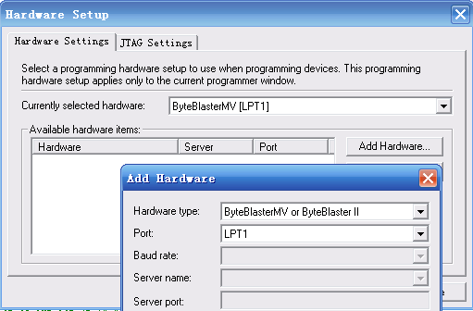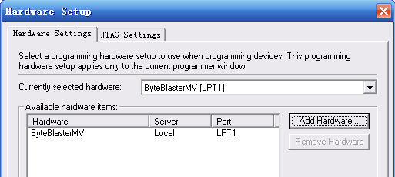
图2-26加入编程下载方式 图2-27 双击选中的编程方式名
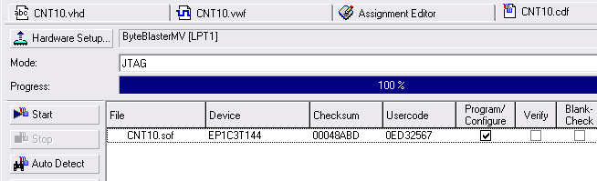
图2-28 ByteBlasterII编程下载窗
（4）硬件测试。成功下载cnt10.sof后，选择实验电路模式5（参考第一章图13），将CLK的时钟通过实验箱上clock0的跳线选择频率为4Hz；键1置高电平，控制EN允许计数；键2先置高电平，后置低电平，使RST产生复位信号。观察数码1和发光管D1了解计数器工作情况。
2.2.3 编程配置器件
为了使FPGA在上电启动后仍然保持原有的配置文件，并能正常工作，必须将配置文件烧写进专用的配置芯片EPCSx中。EPCSx是Cyclone系列器件的专用配置器件，Flash存储结构，编程周期10万次。编程模式为Active Serial模式，编程接口为ByteBlaster II。以下给出编程流程：
1．选择编程模式和编程目标文件
在如图4-25所示窗口的Mode栏，选择“Active Serial Programming”编程模式，打开编程文件，选中文件cnt10.pof，并选中打勾3个编程操作项目，如图2-29所示。
2．选择接插模式
GW48主系统上的JP5跳线接“ByBt II”，即选择ByteBlaster II编程方式（JP6接3.3V）；适配板上的4个跳线都接插“AS”端，最后将10芯线连接主系统的“ByteBlasterII”接插口和适配板上的10芯AS模式编程口。
3．AS模式编程下载
单击图2-29所示窗口的Start，编程成功后将出现如图2-30所示信息。编程成功后FPGA将自动被EPCS器件配置而进入工作状态。
此后每次上电，FPGA都能被EPCS1自动配置，进入正常工作状态。
最后要将为AS模式编程而改变的短路帽跳线全部还原。
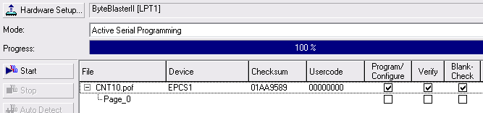
图2-29 ByteBlaster II接口AS模式编程窗口
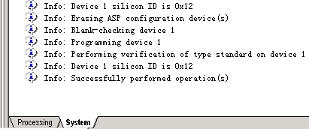
图2-30 AS模式编程成功
2.3 SignalTapII实时测试
随着逻辑设计复杂性的不断增加，仅依赖于软件方式的仿真测试来了解设计系统的硬件功能已远远不够了，而不断需要重复进行的硬件系统的测试也变得更为困难。为了解决这些问题，设计者可以将一种高效的硬件测试手段和传统的系统测试方法相结合来完成。这就是嵌入式逻辑分析仪的使用。它可以随设计文件一并下载于目标芯片中，用以捕捉目标芯片内部信号节点处的信息，而又不影响原硬件系统的正常工作。
这就是Quartus II中SignalTap II的目的。在实际监测中，SignalTap II将测得的样本信号暂存于目标器件中的嵌入式RAM（如ESB、M4K）中，然后通过器件的JTAG端口将采得的信息传出，送入计算机进行显示和分析。
嵌入式逻辑分析仪SignalTap II允许对设计中的所有层次的模块的信号节点进行测试，可以使用多时钟驱动，而且还能通过设置以确定前后触发捕捉信号信息的比例。
本节将以上面设计的计数器为例介绍SignalTapII的使用方法，流程如下：
1．打开SignalTap II编辑窗
选择菜单File中的New项，在New窗口中选择Other Files中的SignalTap II File（图2-10），单击OK按钮，即出现SignalTap II编辑窗（图2-31）。
2．调入待测信号
首先单击上排的Instance栏内的“auto_signaltap_0”，更改此名，如cnts，这是其中一组待测信号名。为了调入待测信号名，在下栏（cnts栏）的空白处双击，即弹出Node Finder窗口，单击List按钮，即在左栏出现此工程相关的所有信号，包括内部信号。选择需要观察的信号名：4位输出总线信号CQ、内部4锁存器总线CQI信号和COUT。单击OK按钮后即可将这些信号调入SignalTap II信号观察窗（图2-31）。注意不要将工程的主频时钟信号CLK调入信号观察窗，因为在本项设计中打算调用本工程的主频时钟信号CLK兼作逻辑分析仪的采样时钟。此外如果有总线信号，只须调入总线信号名即可；慢速信号可不调入；调入信号的数量应根据实际需要来决定，不可随意调入过多的，没有实际意义的信号，这会导致SignalTapII无谓地占用芯片内过多的资源。
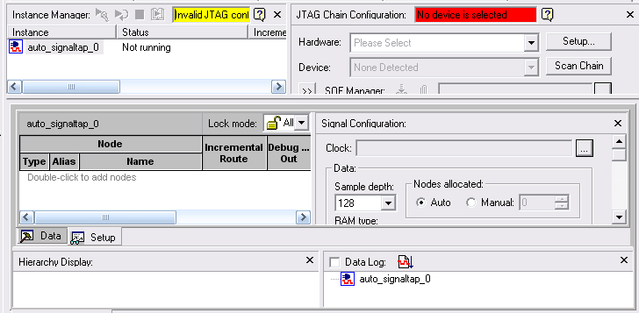
图2-31 SignalTap II编辑窗
3．SignalTap II参数设置
单击全屏按钮和窗口左下角的Setup页，即出现如图2-32所示的全屏编辑窗。首先输入逻辑分析仪的工作时钟信号Clock。单击Clock栏左侧的“…”按钮，即出现Node Finder窗，选中工程的主频时钟信号CLK作为逻辑分析仪的采样时钟；接着在Data框的Sample栏选择采样深度为1K位。注意这个深度一旦确定，则cnts信号组的每一位信号都获得同样的采样深度，所以必须根据待测信号采样要求、信号组总的信号数量、以及本工程可能占用ESB/M4K的规模，综合确定采样深度，以免发生M4K不够用的情况。然后是根据待观察信号的要求，在Buffer acquisition mode框的Circulate栏设定采样深度中起始触发的位置，比如选择前点触发：“Pre trigger position”。最后是触发信号和触发方式选择。这可以根据具体需求来选定。在Trigger框的Trigger栏选择1；选中打勾小Trigger框（图2-32右下角），并在Source栏选择触发信号。在此选择cnts工程中的EN作为触发信号；在Pattern栏选择上升沿触发方式。即当测得EN的上升沿后，SignalTap II在CLK的驱动下根据设置cnts信号组的信号进行连续或单次采样。
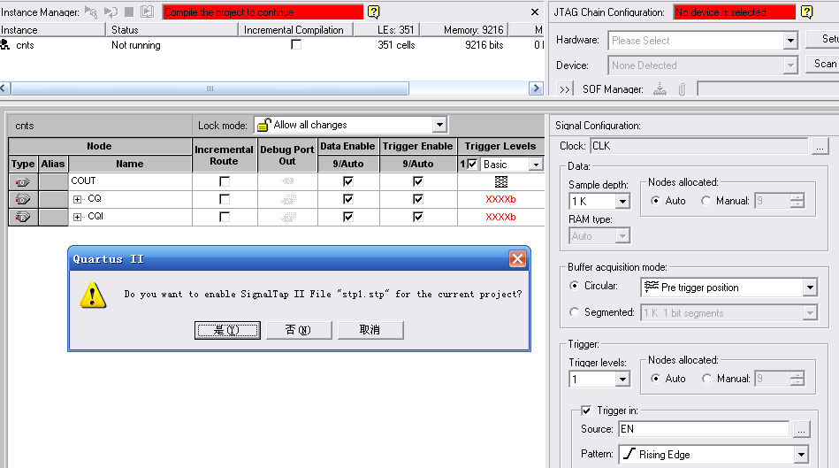
图2-32 SignalTap II编辑窗
4．文件存盘
选择菜单File中的Save As项，输入此SignalTap II文件名为cnt10.stp1（默认名）。单击“保存”按钮后，将出现一个提示（图2-32）：“Do you want to enable SignalTapII…”，应该单击“是”按钮。表示同意再次编译时将此SignalTapII文件（核）与工程（cnt10）捆绑在一起综合/适配，以便一同被下载进FPGA芯片中去完成实时测试任务。
5．编译下载
首先选择Processing菜单的Start Compilation项，启动全程编译。编译结束后，SignalTap II的观察窗通常会自动打开，但若没有打开，可选择菜单Tools中的SignalTap II Analyzer，打开SignalTap II。
接着打开实验开发系统的电源，连接JTAG口，设定通信模式。单击图2-32所示右上角的Setup按钮，选择硬件通信模式：ByteBlaster II或ByteBlasterMV。然后单击下方的Device栏的Scan Chain按钮，对实验板进行扫描。如果在栏中出现板上FPGA的型号名，表示系统JTAG通信情况正常，可以进行下载。最后是在File栏选中下载文件（cnt10.sof）。单击左侧的下载标号，观察左下角下载信息。下载成功后，设定实验板上的模式（模式5）和恰当的控制信号（EN=1、RST=0），使计数器工作，CLK频率可在Clock0处设65536H或更高。
6．启动SignalTap II进行采样与分析
如图2-34所示，单击Instance名“cnts”，再单击Autorun Analysis按钮，启动SignalTap II。单击左下脚的Data页和“全屏控制”按钮，然后按键1（EN），使由低到高，产生一个上升沿，作为SignalTap II的采样触发信号，这时就能在SignalTap II数据窗通过JTAG口观察到来自实验板上FPGA内部的实时信号（图2-34，用鼠标的左键或右键放大或缩小波形）。数据窗的上沿坐标是采样深度的二进制位数，全程是1024位（前位触发在12%深度处）。如果单击总线名（图2-35）左侧的“+”号，可以展开此总线信号，同时可点击左右键来控制数
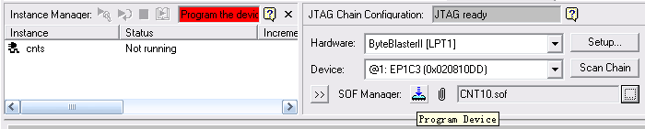
图2-34 下载cnt10.sof并准备启动SignalTap II
据的展开和收缩。此外，如果希望观察到将要形成模拟波形的数字信号波形，可以右键单击所要观察的总线信号名（如CQI），在弹出的下拉菜单中选择总线显示模式“Bus Display Format”为“Unsigned Line Chart”，即可获得如图2-36所示的“模拟信号波形”。
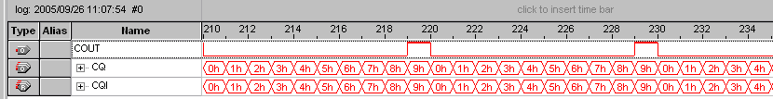
图2-35 SignalTap II采样已被启动
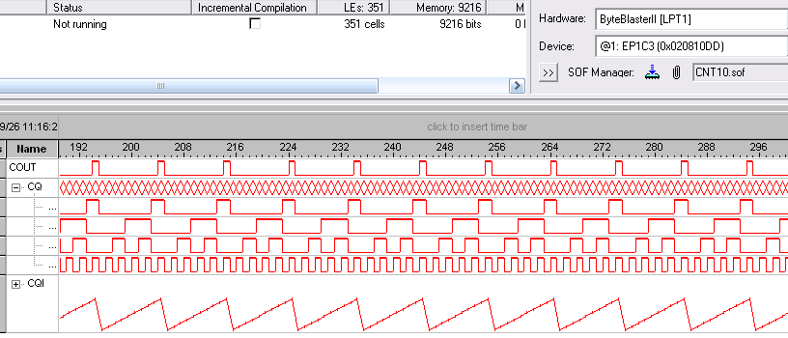
图2-36 SignalTap II数据窗设置后的信号波形
通过此流程的操作，对QUARTUSII和系统使用方法有了基本的了解。

